
TRƯỜNG ĐẠI HỌC CÔNG NGHỆ TP.HCM
0 VIỆN CÔNG NGHỆ VIỆT HÀN

THỰC TẬP TỐT NGHIỆP

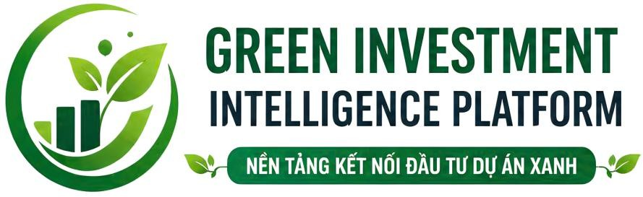

ĐỀ TÀI KHỞI NGHIỆP
“MÔ HÌNH TRUNG GIAN HỖ TRỢ TIẾP CẬN TÀI CHÍNH CHO DOANH NGHIỆP SẢN XUẤT XANH TẠI TP. HỒ CHÍ MINH”
Giảng viên hướng dẫn: ThS. Võ Hoàng Khang
Nhóm sinh viên thực hiện:
TT | Mã số sinh viên | Họ và tên sinh viên
1 | 2280603074 | Trương Hữu Thiết
2 | 2288300288 | Trương Thị Thùy Trang
3 | 2281900665 | Hồ Phan Minh Trúc

TP. Hồ Chí Minh, 2026


TRƯỜNG ĐẠI HỌC CÔNG NGHỆ TP.HCM VIỆN CÔNG NGHỆ VIỆT HÀN

THỰC TẬP TỐT NGHIỆP



ĐỀ TÀI KHỞI NGHIỆP
“MÔ HÌNH TRUNG GIAN HỖ TRỢ TIẾP CẬN TÀI CHÍNH CHO DOANH NGHIỆP SẢN XUẤT XANH TẠI TP. HỒ CHÍ MINH”
Giảng viên hướng dẫn: ThS. Võ Hoàng Khang
Nhóm sinh viên thực hiện:
TT | Mã số sinh viên | Họ và tên sinh viên
1 | 2280603074 | Trương Hữu Thiết
2 | 2288300288 | Trương Thị Thùy Trang
3 | 2281900665 | Hồ Phan Minh Trúc

TP. Hồ Chí Minh, 2026

LỜI CAM ĐOAN
Tôi tên: Trương Hữu Thiết; MSSV: 2280603074; Lớp: 22DTHHA2 Khoa/Viện: Viện Công nghệ Việt - Hàn (HUTECH)
Tôi xin cam đoan đồ án “Mô hình trung gian tiếp cận tài chính cho doanh nghiệp sản xuất xanh tại TP. HCM” là kết quả nghiên cứu và thực hiện của nhóm sinh viên chúng tôi trong quá trình học tập và thực hiện đề án tốt nghiệp. Nội dung trong đề án được xây dựng dựa trên quá trình tìm hiểu thực tế, kết hợp với kiến thức đã học cùng với việc tham khảo các tài liệu liên quan.
Các số liệu, bảng biểu và nội dung trình bày trong đề án được nhóm tổng hợp, chọn lọc và xử lý từ báo cáo thực tập tốt nghiệp, đề án trước đó của nhóm cũng như một số nguồn tài liệu tham khảo khác. Trong quá trình thực hiện, nhóm đã có sự điều chỉnh để phù hợp với mục tiêu nghiên cứu và tình hình thực tế của đề tài.
Chúng tôi xin cam đoan các thông tin trong đề án là trung thực, có nguồn gốc rõ ràng và không sao chép hoàn toàn từ bất kỳ tài liệu nào. Nhóm xin hoàn toàn chịu trách nhiệm trước giảng viên và Nhà trường về nội dung đã trình bày.
Do kiến thức và kinh nghiệm thực tế còn hạn chế, đề án không tránh khỏi những thiếu sót. Nhóm kính mong nhận được sự xem xét, góp ý của quý thầy cô để đề án được hoàn thiện hơn.

TP. Hồ Chí Minh, ngày 07 tháng 05 năm 2026 Đại diện nhóm sinh viên thực hiện
(Ký và ghi rõ họ tên)

LỜI CẢM ƠN
Kính gửi: Em xin trân trọng gửi lời cảm ơn đến Công ty TNHH Công Nghệ Hoa Sáng và quý Thầy/Cô Viện Công Nghệ Việt - Hàn.
Trong quá trình thực tập và hoàn thành chuyên đề báo cáo thực tập tốt nghiệp, em xin gửi lời cảm ơn chân thành đến Quý Công ty và Quý Thầy/Cô đã tạo điều kiện cho em được học tập và làm việc trong môi trường thực tế, chuyên nghiệp.
Em xin chân thành cảm ơn Ban lãnh đạo cùng toàn thể Quý anh/chị nhân viên tại Công ty TNHH Công Nghệ Hoa Sáng đã tận tình hỗ trợ, hướng dẫn và tạo điều kiện thuận lợi cho em trong suốt thời gian thực tập.
Nhờ sự giúp đỡ đó, em không chỉ được tiếp cận với công việc thực tế mà còn có cơ hội học hỏi thêm nhiều kỹ năng làm việc chuyên nghiệp, nắm bắt quy trình vận hành của doanh nghiệp và nâng cao kiến thức chuyên môn của bản thân.
Trong suốt thời gian thực tập, em đã nhận được sự chỉ dẫn nhiệt tình từ các anh/chị trong công ty. Sự tin tưởng, giao nhiệm vụ thực tế và những kinh nghiệm quý báu mà các anh/chị chia sẻ đã giúp em tích lũy được nhiều kiến thức và kỹ năng quan trọng.
Đây sẽ là hành trang quý giá giúp em vững bước hơn trên con đường nghề nghiệp trong tương lai. Bên cạnh đó, em xin chân thành cảm ơn Quý Thầy/Cô Viện Công nghệ Việt - Hàn, Trường Đại học Công nghệ TP.HCM (HUTECH) đã tận tình giảng dạy và truyền đạt những kiến thức quý báu trong suốt quá trình học tập, giúp em có nền tảng vững chắc để áp dụng vào thực tế.
Do kiến thức và kinh nghiệm thực tế còn hạn chế, bài báo cáo không tránh khỏi những thiếu sót. Em rất mong nhận được sự thông cảm và những ý kiến đóng góp quý báu từ Quý Thầy/Cô để em có thể tiếp tục hoàn thiện bản thân.
Em xin chân thành cảm ơn !!!

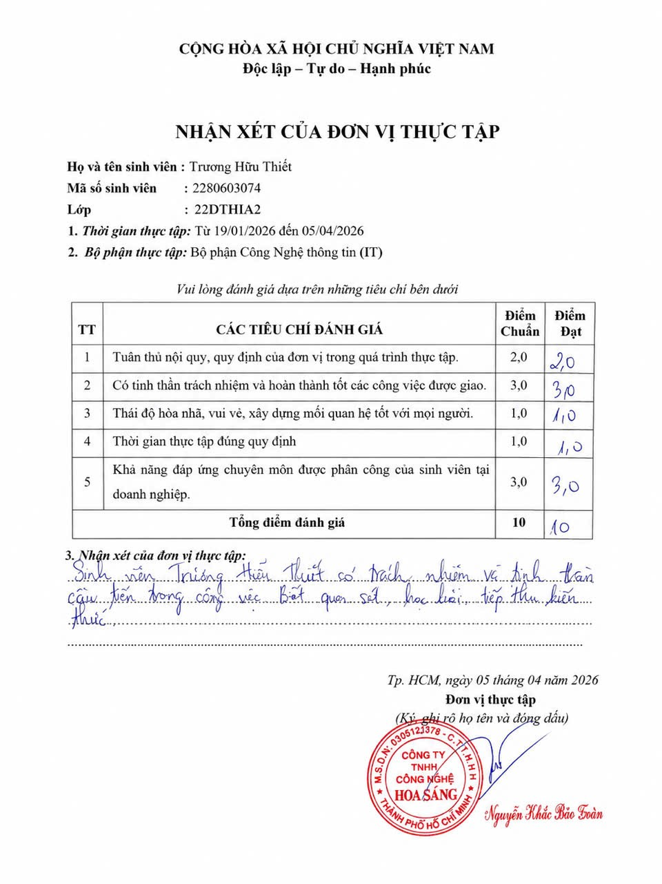

CỘNG HÒA XÃ HỘI CHỦ NGHĨA VIỆT NAM

Độc lập - Tự do - Hạnh phúc

NHẬN XÉT CỦA GIẢNG VIÊN HƯỚNG DẪN

Họ và tên sinh viên: Trương Hữu Thiết :
Mã số sinh viên : 2280603074
Lớp : 22DTHHA2
- Thời gian thực tập từ 19/01/2026 đến 05/04/2026
- Bộ phận thực tập:
Vui lòng đánh giá dựa trên những tiêu chí bên dưới

T T | CÁC TIÊU CHÍ ĐÁNH GIÁ | Điể m Chu  ẩn | Điể m Đạt
1 | Tuân thủ nội quy, quy định của đơn vị trong quá trình thực tập. | 2,0
2 | Có tinh thần trách nhiệm và hoàn thành tốt các công việc được giao. | 3,0
3 | Thái độ hòa nhã, vui vẻ, xây dựng mối quan hệ tốt với mọi người. | 1,0
4 | Thời gian thực tập đúng quy định | 1,0
5 | Khả năng đáp ứng chuyên môn được phân công của sinh viên tại doanh nghiệp. | 3,0
Tổng điểm đánh giá |  | 10
- Nhận xét của đơn vị thực tập:
..............................................................................................................................................
..............................................................................................................................................
..............................................................................................................................................
…………, ngày ..... tháng năm 2026

Đơn vị thực tập
(Ký, ghi rõ họ tên và đóng dấu)

VIỆN CÔNG NGHỆ VIỆT HÀN

PHIẾU CHẤM ĐIỂM THỰC TẬP TỐT NGHIỆP (KHỐI NGÀNH KINH TẾ, XÃ HỘI)
(Dành cho giảng viên hướng dẫn)

Thời gian thực tập: 19/01/2026 – 05/04/2026
Tên đề tài: Mô hình trung gian hỗ trợ tiếp cận tài chính cho doanh nghiệp sản xuất xanh tại TP. Hồ Chí Minh.
Giảng viên hướng dẫn: Tô Văn Thanh Hoàng
Họ và tên sinh viên: Hồ Phan Minh Trúc
Mã số sinh viên: 2281900665 Lớp: 22DTCHA1

Mã học phần: FIN453 Nhóm: ........................... Tổ:..................
Nội dung chấm điểm (GV đánh giá kết quả theo thang điểm 10, ghi rõ điểm số, điểm chữ):

CĐR | NỘI DUNG | Tiêu chí đánh giá (trọng số) | Mức chất lượng (≥ 4: đạt) |  |  |  |  | Điểm
 |  |  | Mức F  (0-3.9) | Mức D  (4.0-5.4) | Mức C  (5.5-6.9) | Mức B  (7.0-8.4) | Mức A  (8.5-10)
CLO1 CLO5 | BÁO CÁO DỰ ÁN/ ĐỀ TÀI | Hình thức báo cáo (20%) | Hình thức sơ sài, không theo bất kỳ định dạng nào; lỗi ngôn ngữ nghiêm trọng.  Báo cáo không thể hiện sự nghiêm túc trong thực hiện. | Trình bày cẩu thả, sai quy định định dạng; lỗi ngữ pháp/chính tả nhiều.  Thiếu bảng biểu, minh họa; hoặc có nhưng không liên quan. | Hình thức trình bày chưa đồng bộ, sai một số quy chuẩn (mục lục, trích dẫn…). Có lỗi chính tả, câu cú chưa mạch lạc ở một số đoạn. | Tuân thủ đa số quy chuẩn trình bày; bảng biểu, hình ảnh sử dụng hợp lý.  Ngôn ngữ tương đối mạch lạc, có thể có một vài lỗi nhỏ không đáng kể. | Trình bày đúng quy chuẩn về định dạng, trích dẫn, mục lục, bảng biểu, hình ảnh.  Ngôn ngữ khoa học, mạch lạc, ít lỗi chính tả/diễn đạt.  Có sự đầu tư rõ rệt cả về nội dung và trình bày hình thức. | .....
CLO2 |  | Nội dung (20%) | Thiếu nghiêm trọng phần cốt lõi; đề tài không rõ ràng hoặc lạc chủ đề.  Không có kết quả nghiên cứu hoặc sao chép toàn bộ. | Nhiều phần thiếu hoặc trình bày không rõ ràng; mục tiêu và kết quả không khớp nhau. Lý luận yếu, sao chép nhiều, thiếu logic, thiếu trích dẫn nguồn tài liệu. | Trình bày còn dàn trải hoặc thiếu một số phần; nội dung còn chung chung. Phương pháp nêu sơ sài, kết quả chưa phản ánh rõ mục tiêu.  Phân tích còn đơn giản, chưa có chiều sâu. | Có đủ các phần chính, nội dung hợp lý, rõ ràng.  Mục tiêu và phương pháp được trình bày logic, kết quả khá thuyết phục. Có phân tích và đánh giá nhưng chưa thật sự  sâu sắc. | Đầy đủ các phần bắt buộc (mở đầu, cơ sở lý luận, phương pháp, kết quả, kết luận/kiến nghị).  Nội dung sâu sắc, lập luận chặt chẽ, có dẫn chứng thuyết phục, kết quả phù hợp mục tiêu.  Thể hiện tư duy phân tích, phản biện và tổng hợp tốt. | .....
CLO2 CLO3 |  | Tính thực | Xa rời thực  tiễn, không | Chủ yếu lý  thuyết, thiếu | Có đề cập  đến ứng dụng | Gắn kết với  bối cảnh | Đề tài giải quyết tốt một vấn đề thực tiễn

CĐR | NỘI DUNG | Tiêu chí đánh giá (trọng số) | Mức chất lượng (≥ 4: đạt) |  |  |  |  | Điểm
 |  |  | Mức F  (0-3.9) | Mức D  (4.0-5.4) | Mức C  (5.5-6.9) | Mức B  (7.0-8.4) | Mức A  (8.5-10)
 |  | tiễn và khả năng thích ứng thị trường (30%) | có cơ sở để áp dụng vào môi trường thực tế. | minh chứng thực tiễn hoặc không rõ định hướng ứng dụng. | thực tế nhưng còn chung chung; mức độ thích ứng chưa cao. | thực tế ở mức khá; có nghiên cứu thị trường hoặc phân tích ngành nghề rõ ràng. | cụ thể; có dẫn chứng, khảo sát thực tế hoặc hợp tác doanh nghiệp; phù hợp rõ rệt với xu hướng thị trường hoặc nhu cầu xã hội.
CLO5 |  | Đáp ứng theo Đề cương thực tập tốt nghiệp  (30%) | Đáp ứng dưới 30% yêu cầu. | Đáp ứng 30% - dưới  50% yêu cầu. | Đáp ứng 50%  - dưới 70% yêu cầu. | Đáp ứng 70% - dưới  80% yêu cầu. | Đáp ứng 80% -100% yêu cầu. | .....
TỔNG CỘNG:  Điểm bằng chữ:…………………… |  |  |  |  |  |  |  | .....

TP. HCM, ngày ... tháng … năm ……….

Giảng viên
(Ký và ghi rõ họ tên)


VIỆN CÔNG NGHỆ VIỆT HÀN

PHIẾU CHẤM ĐIỂM THỰC TẬP TỐT NGHIỆP (KHỐI NGÀNH KINH TẾ, XÃ HỘI)
(Dành cho giảng viên chấm báo cáo)
Thời gian thực tập: 19/01/2026 – 05/04/2026
Tên đề tài: Mô hình trung gian hỗ trợ tiếp cận tài chính cho doanh nghiệp sản xuất xanh tại TP. Hồ Chí Minh.
Giảng viên hướng dẫn: Tô Văn Thanh Hoàng
Họ và tên sinh viên: Hồ Phan Minh Trúc
Mã số sinh viên: 2281900665 Lớp: 22DTCHA1

Mã học phần: FIN453 Nhóm: ........................... Tổ:..................
Nội dung chấm điểm: (GV đánh giá kết quả theo thang điểm 10, ghi rõ điểm số, điểm chữ):

CĐR | NỘI DUNG | Tiêu chí đánh giá (trọng số) | Mức chất lượng (≥ 4: đạt) |  |  |  |  | Điểm
 |  |  | Mức F  (0-3.9) | Mức D  (4.0-5.4) | Mức C  (5.5-6.9) | Mức B  (7.0-8.4) | Mức A  (8.5-10)
CLO1 CLO3 | BÁO CÁO POSTER | Nội dung (20%) | Thiếu nghiêm trọng các phần cơ bản; không thể hiện rõ đề tài. | Thiếu nhiều phần quan trọng hoặc trình bày thiếu rõ ràng. | Có đủ các phần chính, nhưng còn sơ sài hoặc thiếu logic. | Đầy đủ các phần cơ bản; có sự liên kết giữa các phần; phương pháp và kết quả rõ ràng. | Rõ ràng, đầy đủ, có tính khoa học cao; mục tiêu, phương pháp, kết quả và kết luận được trình bày logic, chẽ. | .....
 |  | Thiết kế (20%) | Lộn xộn, không có cấu trúc; thiếu đầu tư rõ rệt. | Thiếu đầu tư, khó đọc, thiếu hình ảnh minh họa. | Bố cục chưa rõ ràng, có phần rối mắt hoặc đơn điệu. | Hợp lý, dễ theo dõi; có sử dụng biểu đồ, hình ảnh  minh họa. | Bố cục khoa học, thẩm mỹ tốt; màu sắc hài hòa; hình ảnh, biểu đồ minh họa rõ ràng, chính  xác. | .....
 |  | Tính sáng tạo (30%) | Không có. | Không thể hiện được sự đổi mới hay đóng góp riêng. | Ít sáng tạo, thiên về sao chép hoặc tiếp cận cũ. | Có điểm mới, nhưng chưa thực sự nổi bật. | Thể hiện cách tiếp cận mới, có ý tưởng nổi bật và đóng góp rõ rệt. | .....
CLO5 |  | Trả lời câu hỏi chuyên ngành  (30%) | Không trả lời đúng câu hỏi nào. | Trả lời đúng dưới 1/2 số câu hỏi. | Trả lời đúng 1/2 số câu hỏi. | Trả lời đúng trên 2/3 số câu hỏi. | Trả lời đúng  tất cả các câu hỏi. | .....
TỔNG CỘNG:  Điểm bằng chữ:…………………… |  |  |  |  |  |  |  | .....

TP. HCM, ngày … tháng … năm ……….

Giảng viên
(Ký và ghi rõ họ tên)

NHẬT KÝ THỰC TẬP TỐT NGHIỆP
Họ và tên sinh viên:
Họ và tên người hướng dẫn tại Doanh nghiệp: Thời gian thực tập:
Địa điểm thực tập:

ST T | Ngày | Thời gian | Nội dung công việc đã  thực hiện | Bài học rút ra  (kiến thức, kỹ năng, thái  độ)
1. | ...../…../…  … | từ …g.... -  …g..... | -  -  -
2.
…
…
…
60
…

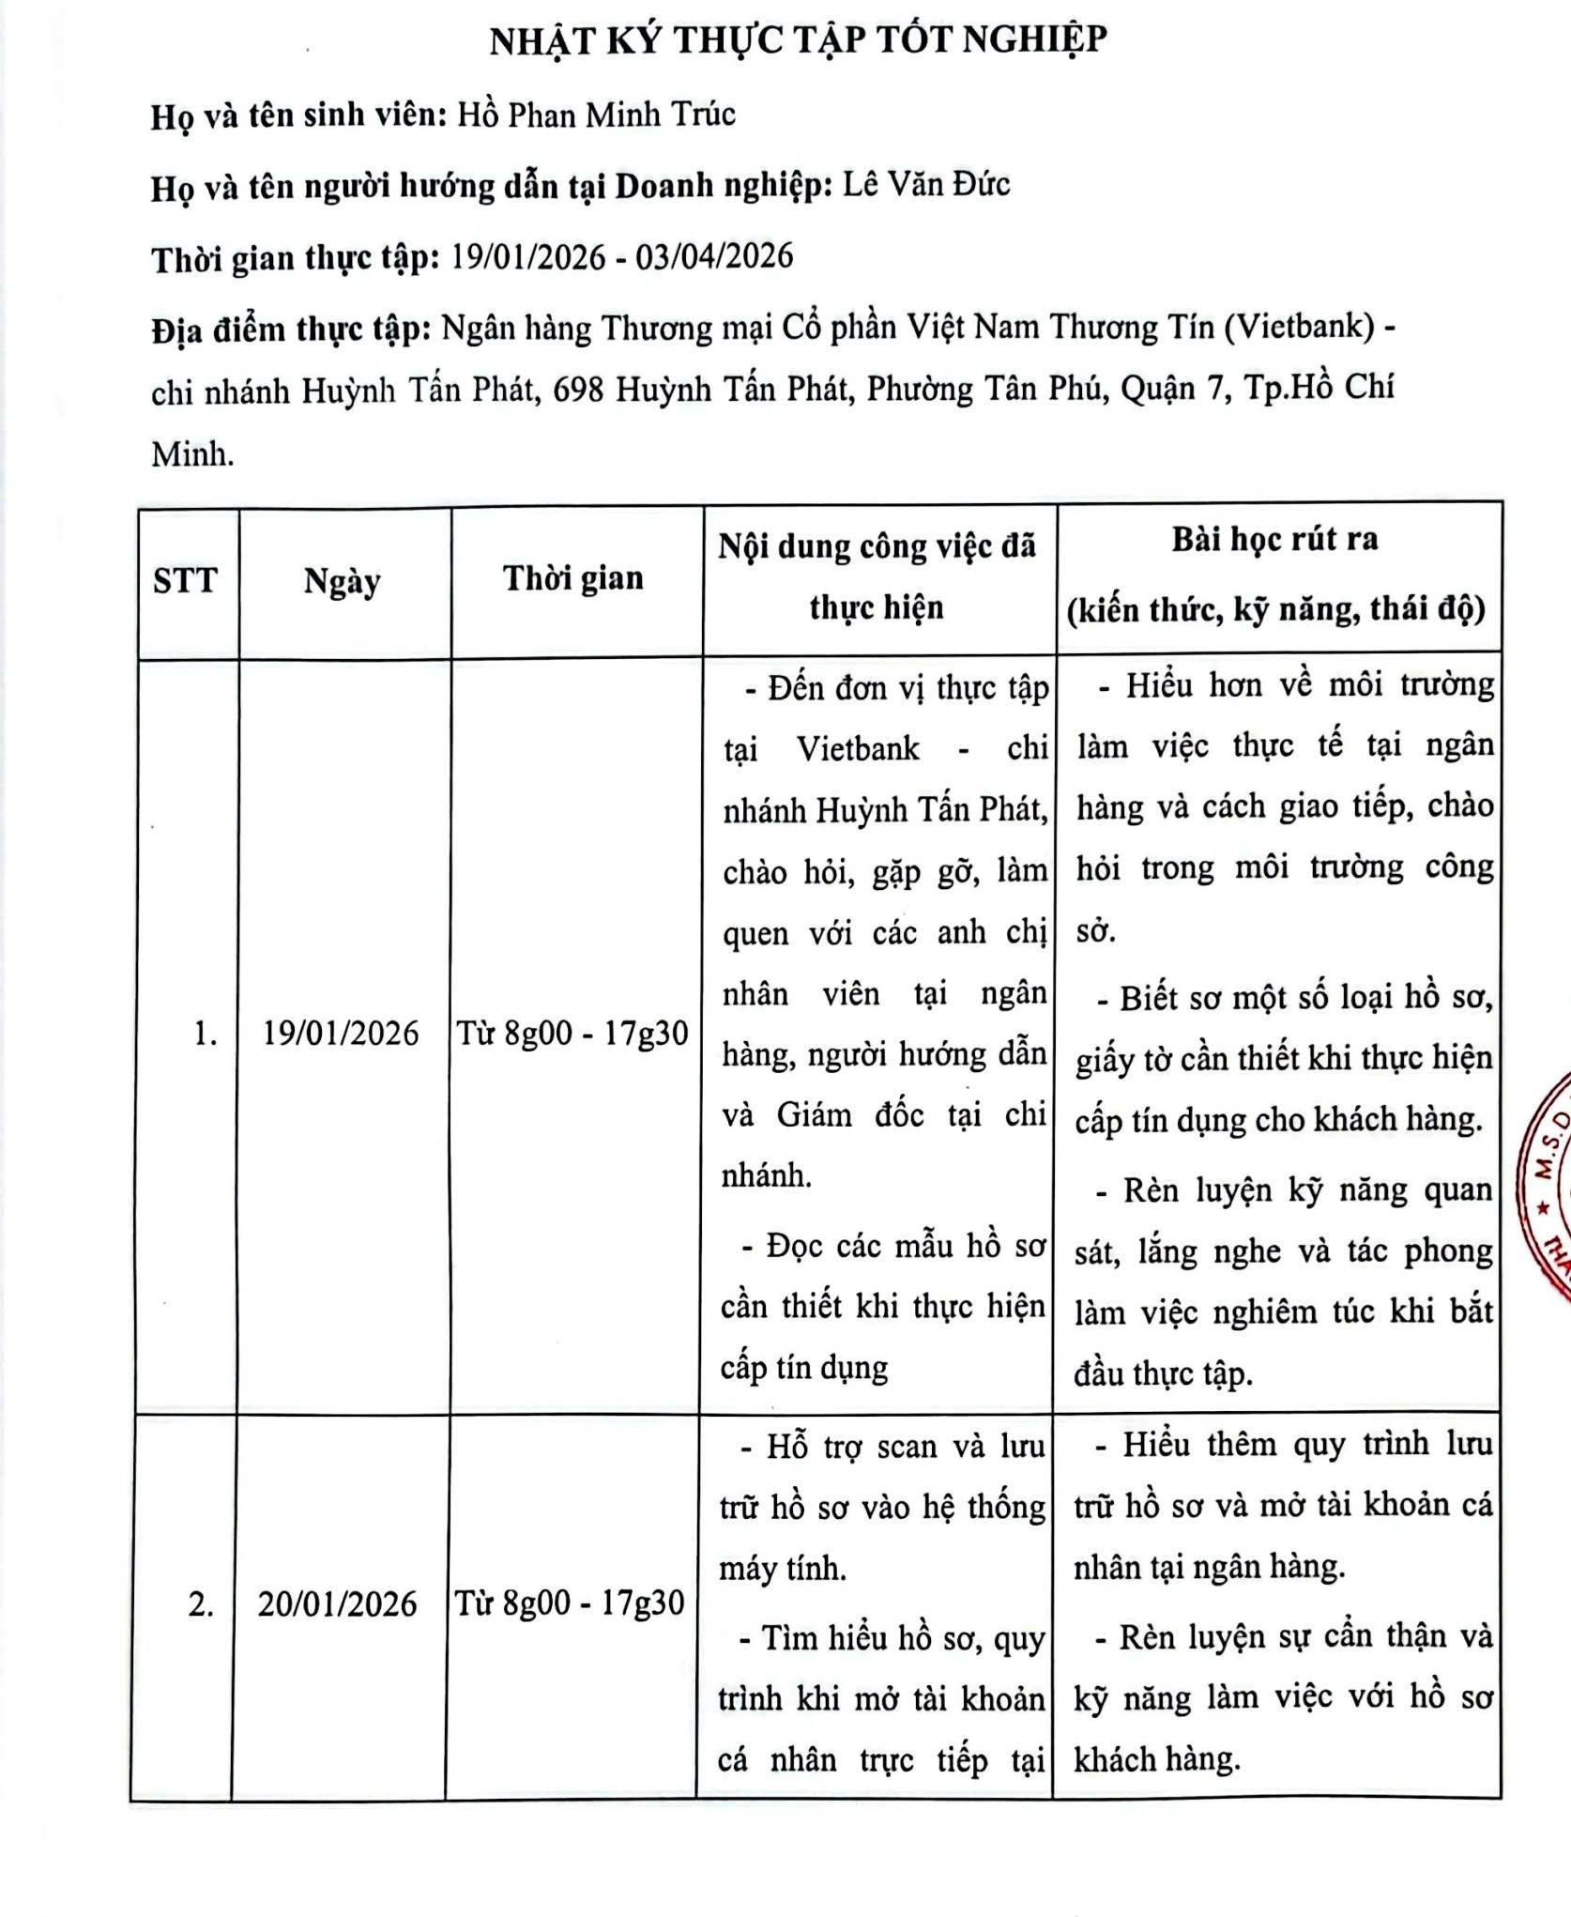
XÁC NHẬN CỦA DOANH NGHIỆP
TP. Hồ Chí Minh, ngày…..tháng….năm 2026
SINH VIÊN THỰC HIỆN

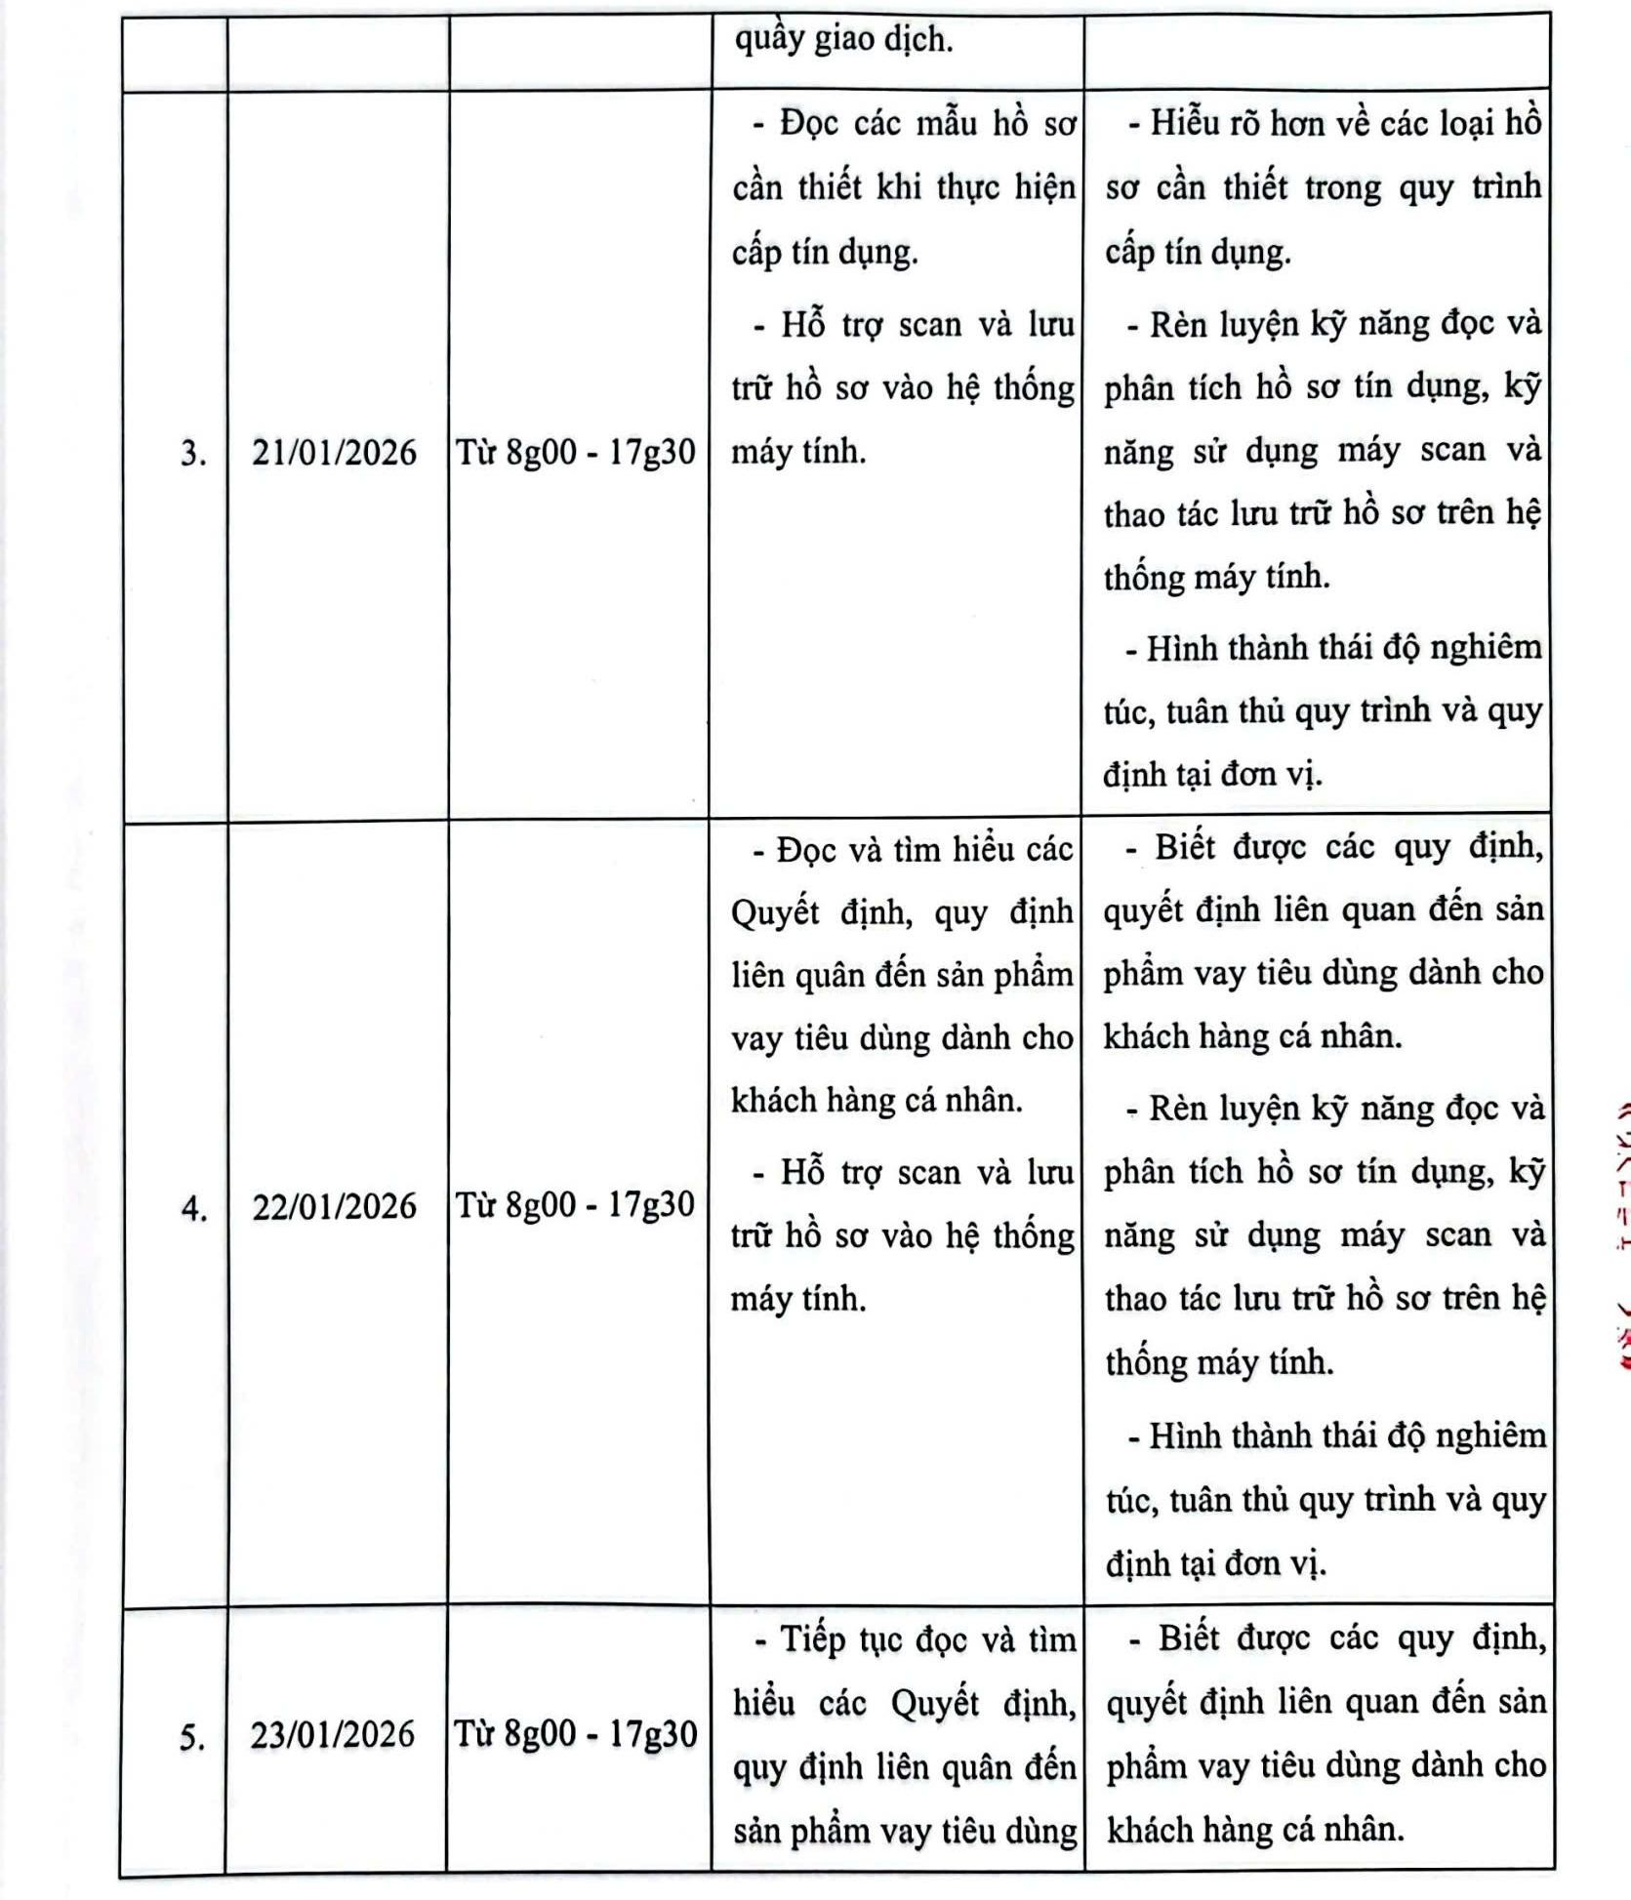
(Ký tên và đóng dấu) (Ký tên và ghi rõ họ tên)

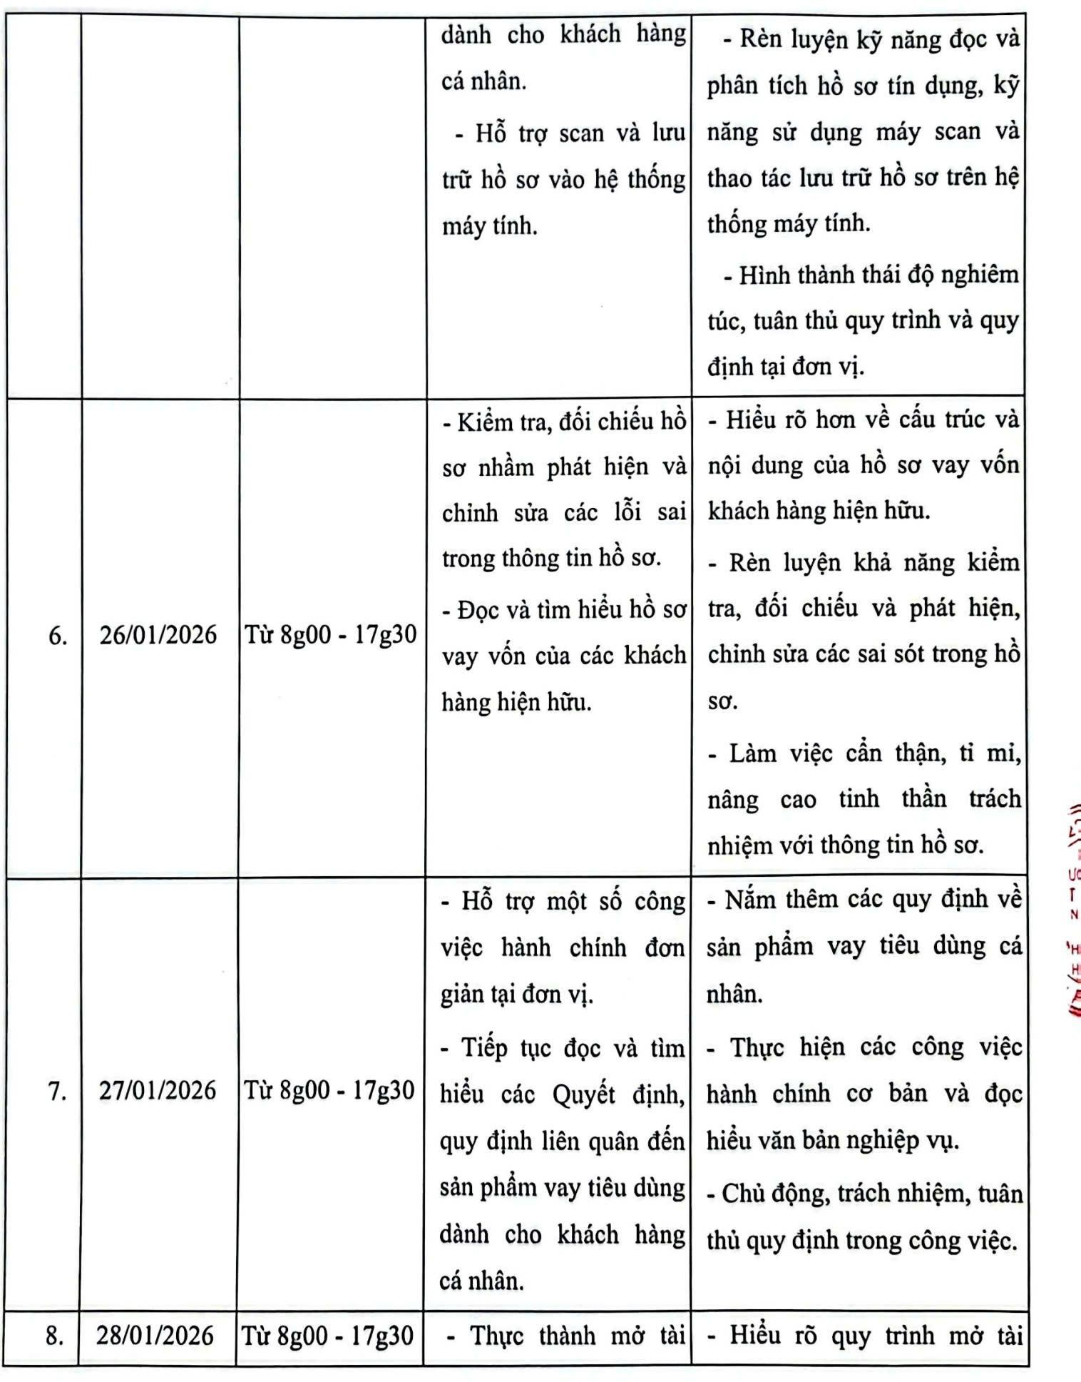

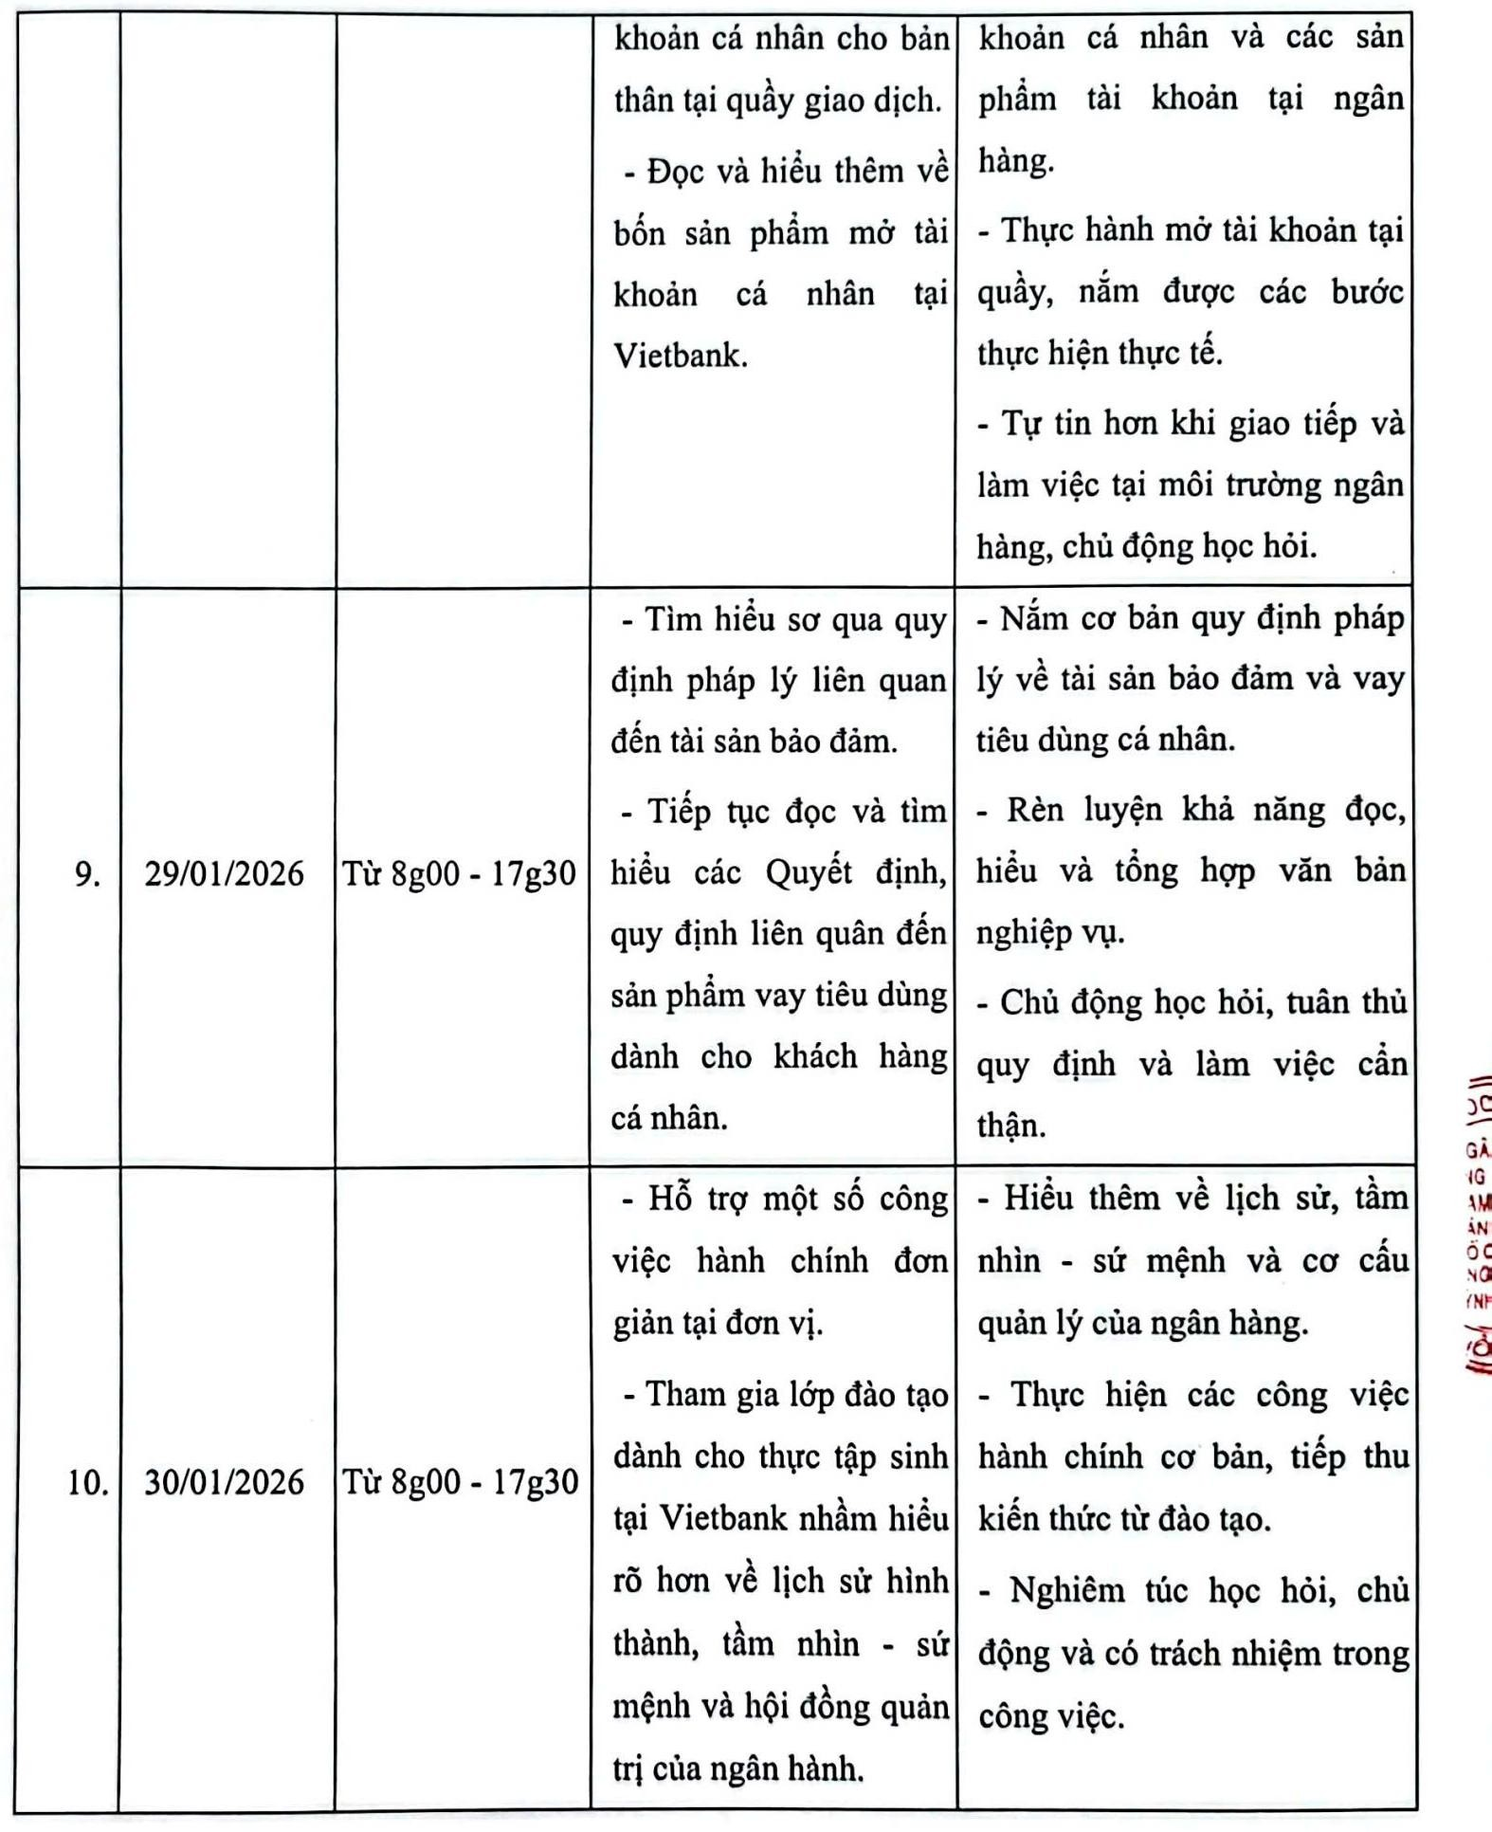

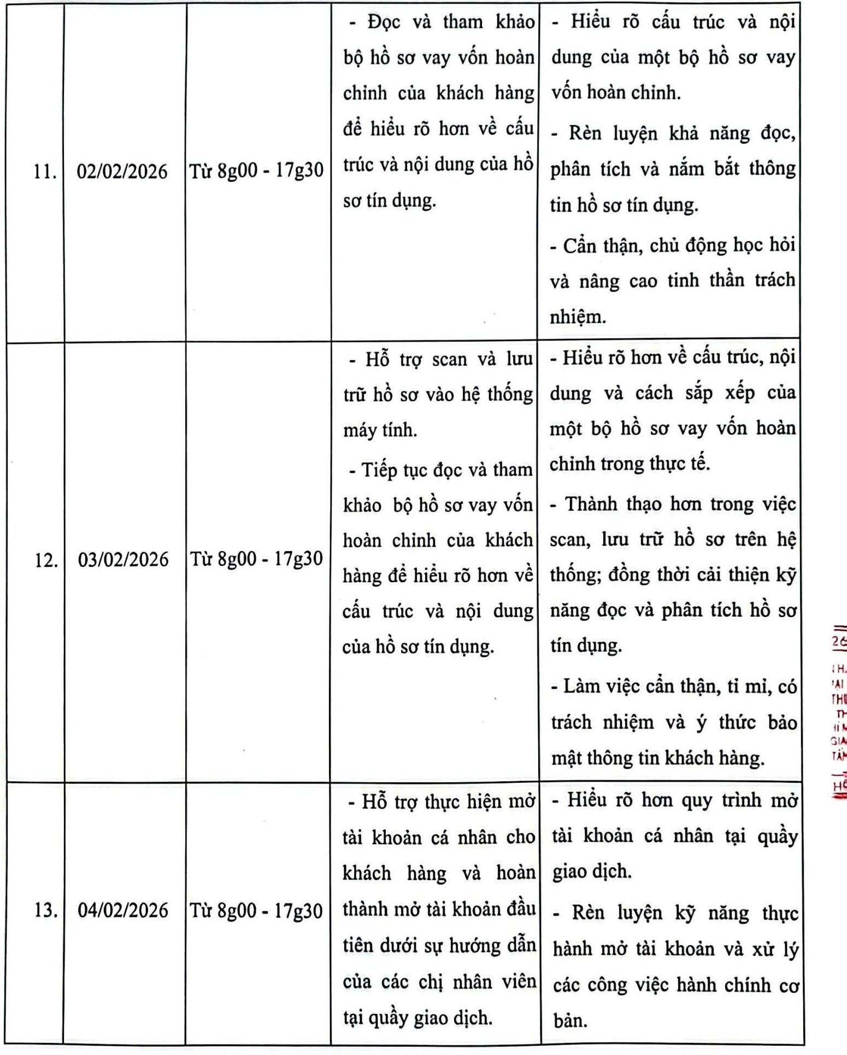

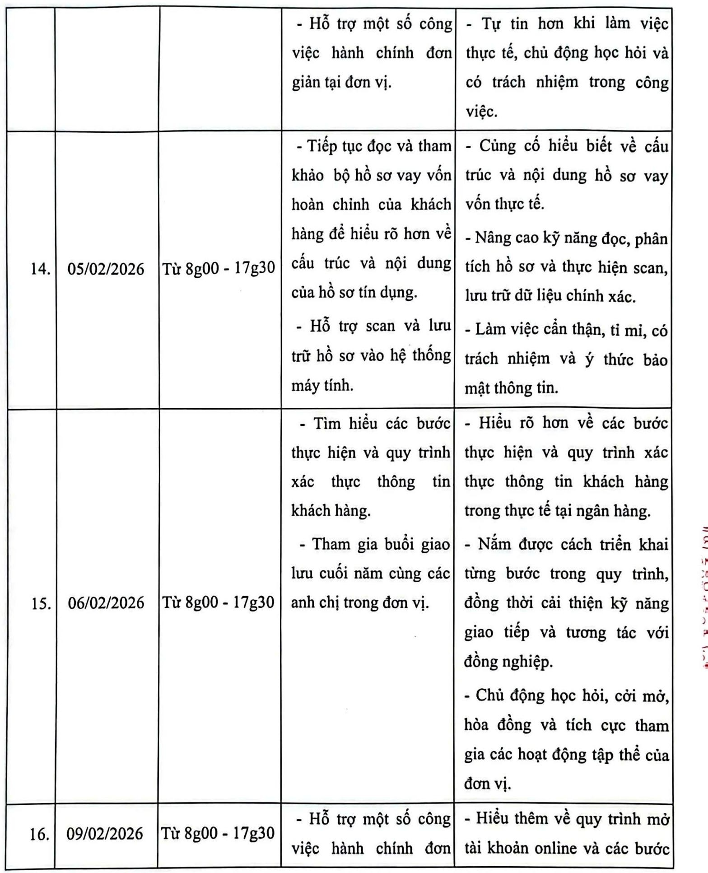

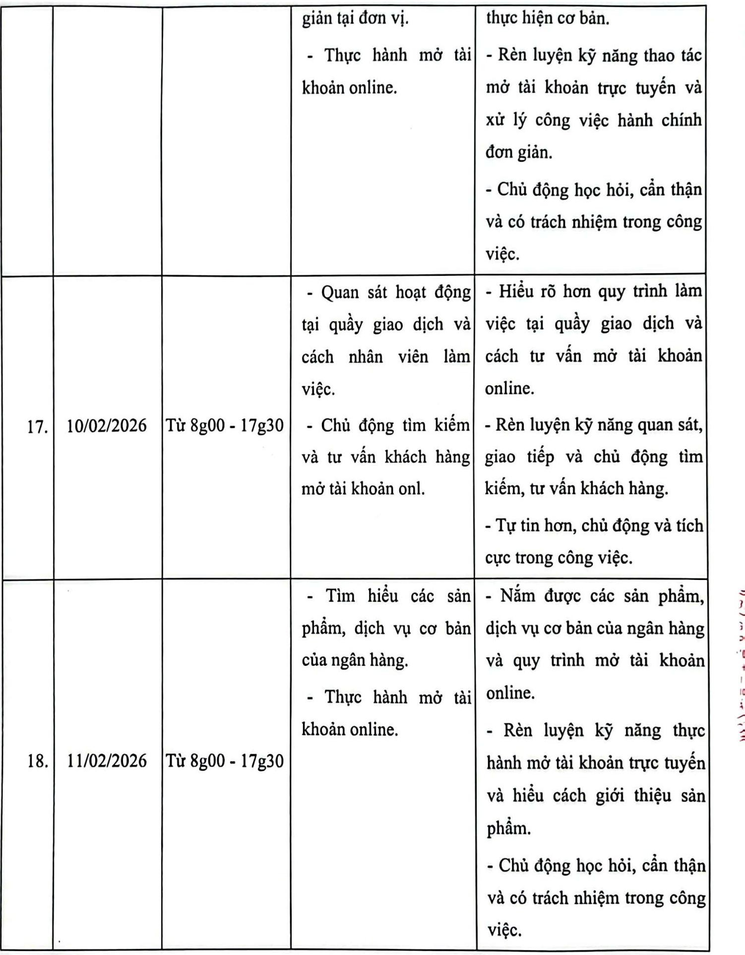

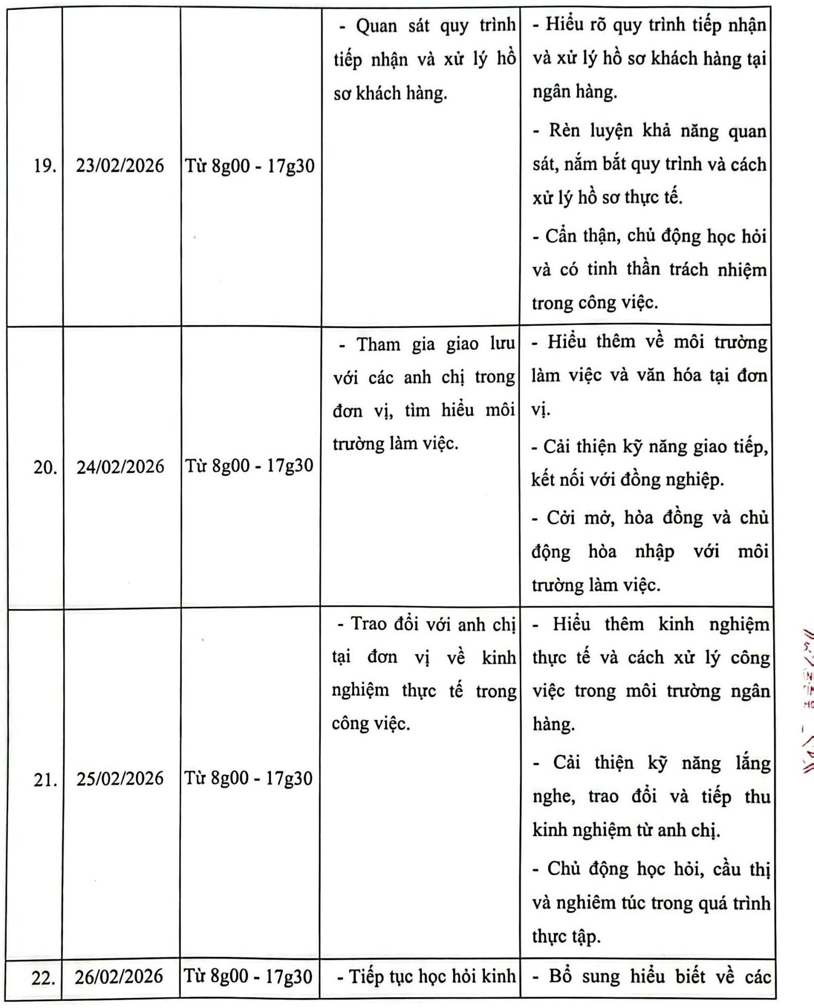

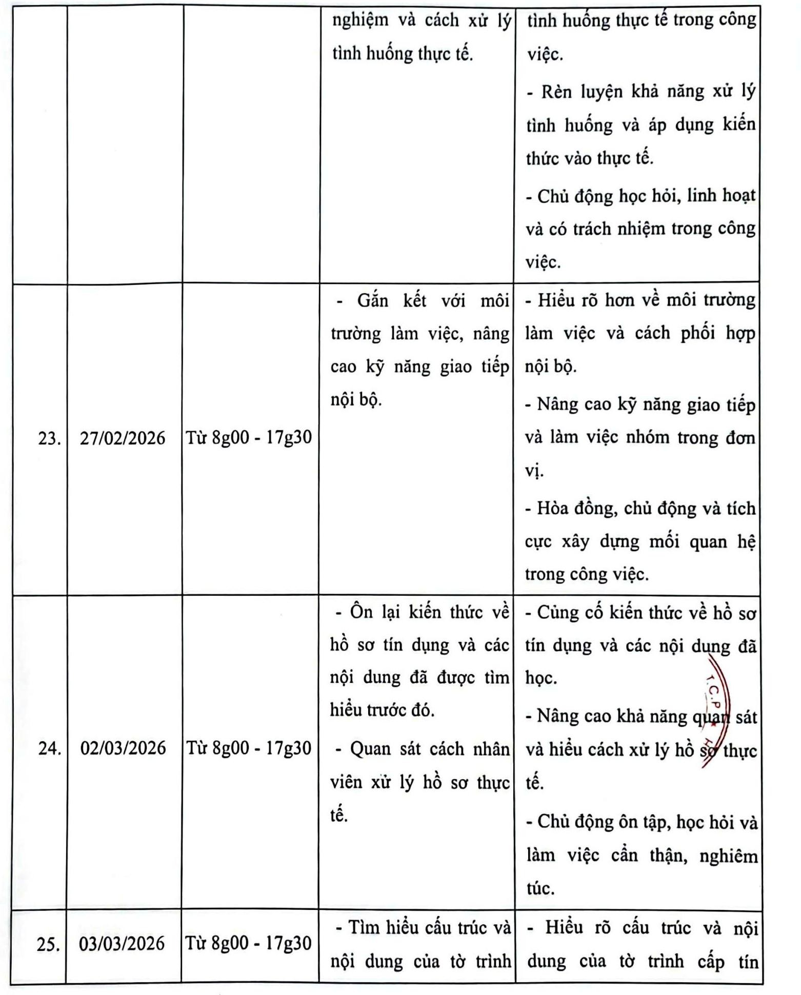

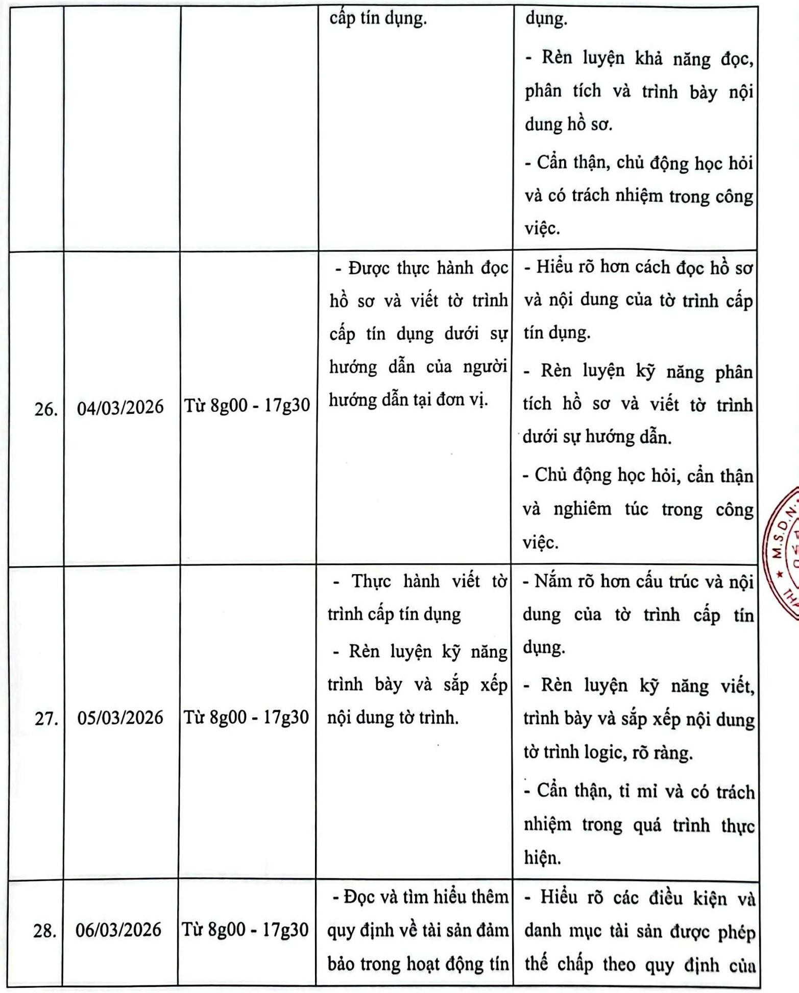

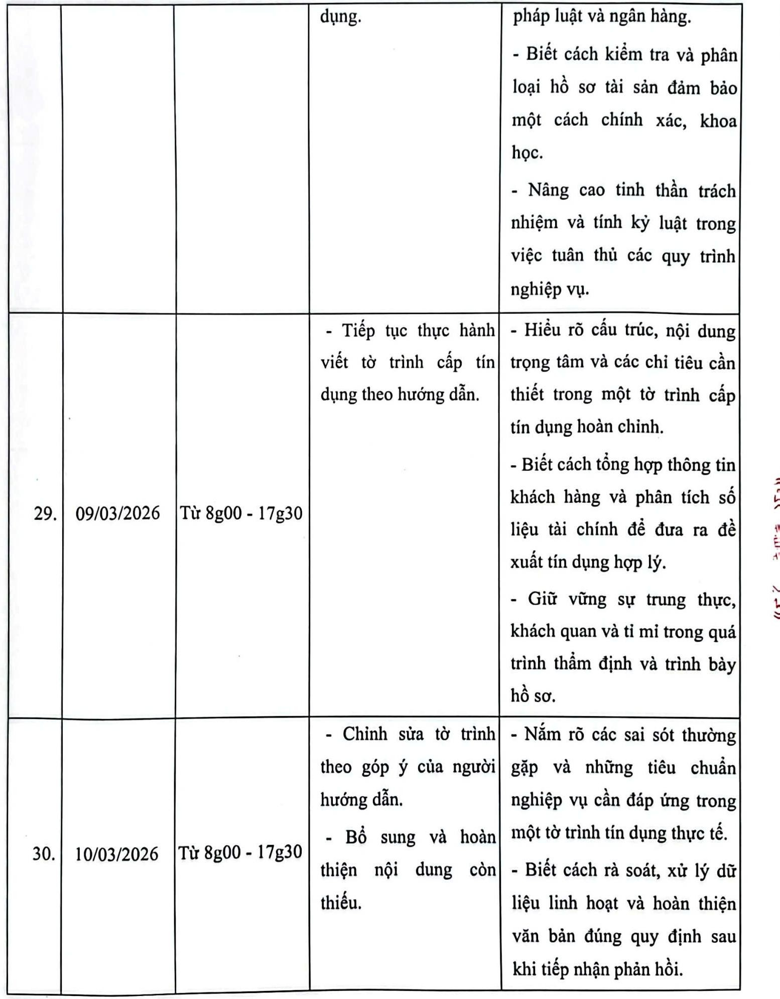

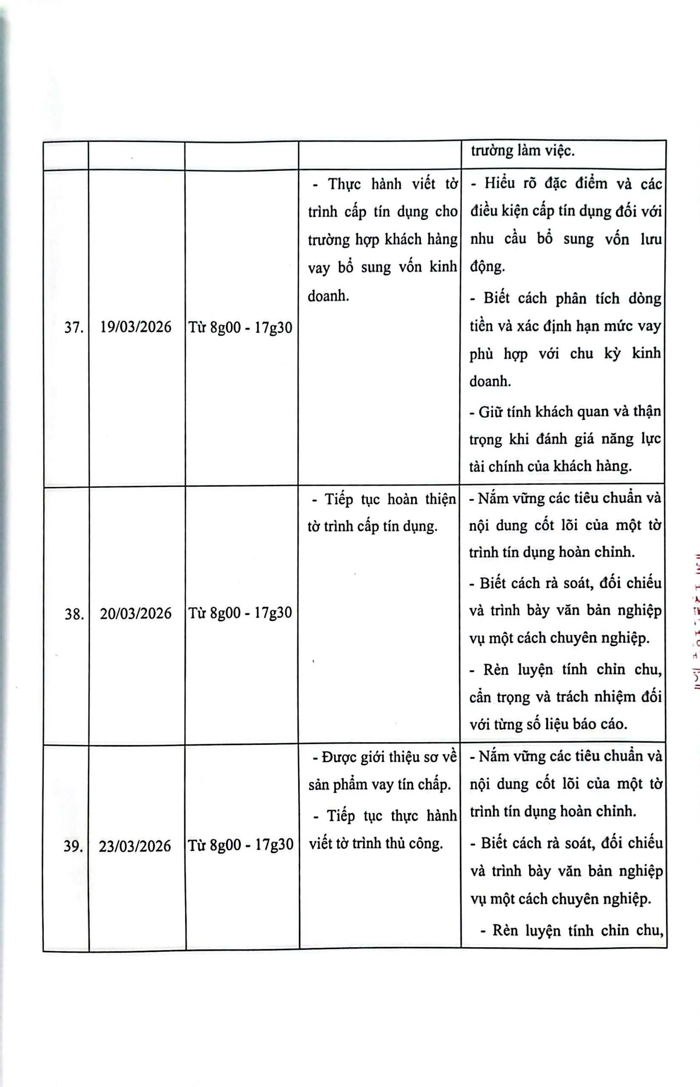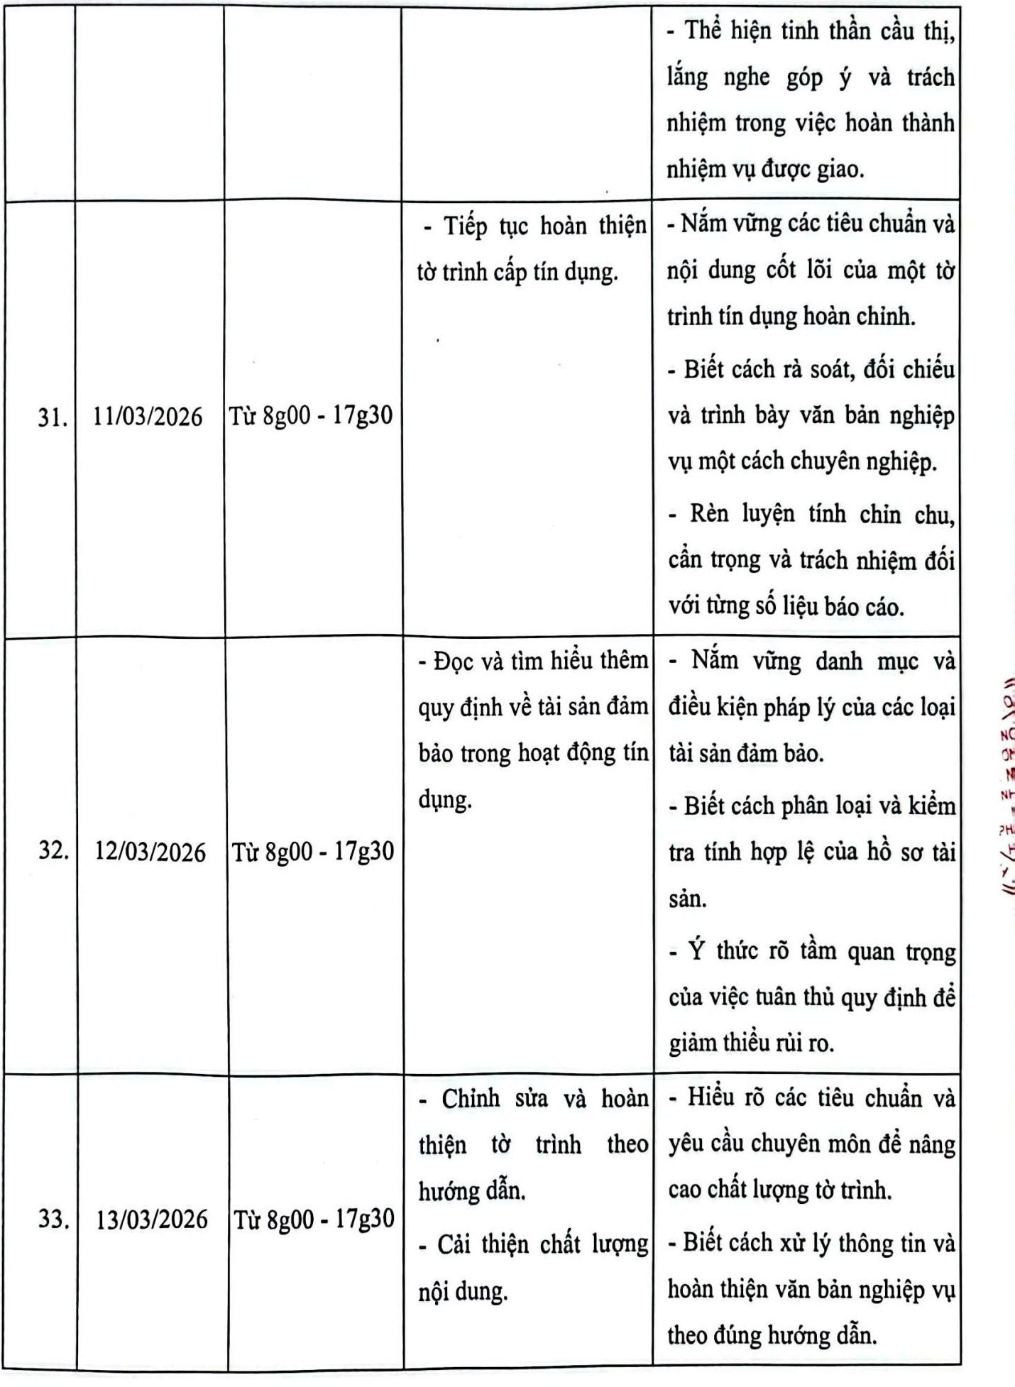

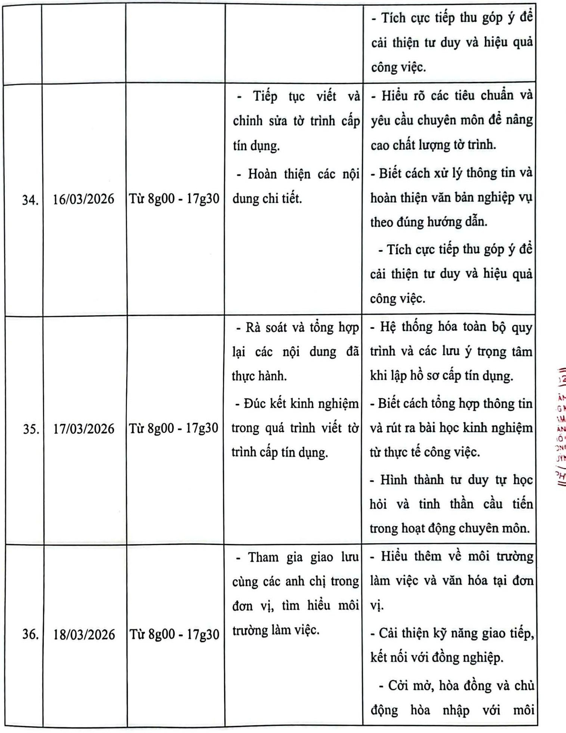

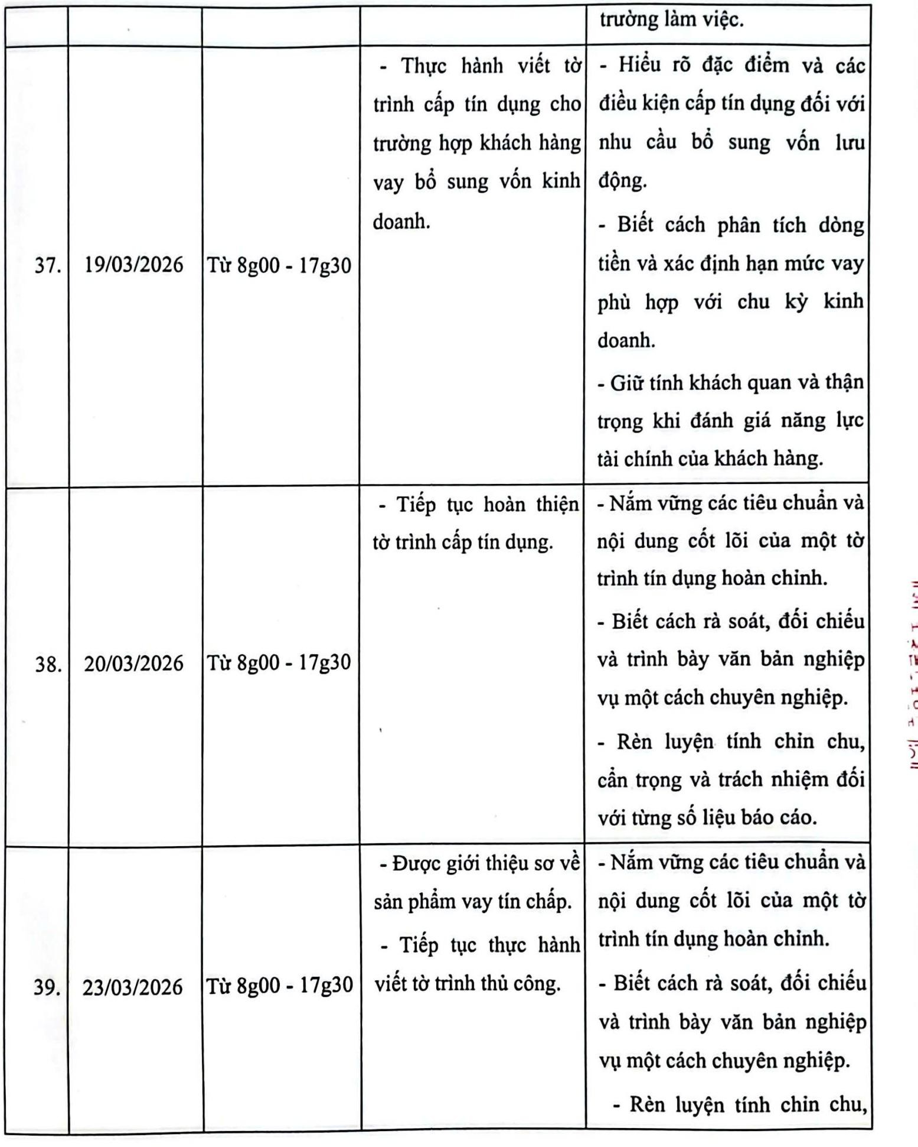

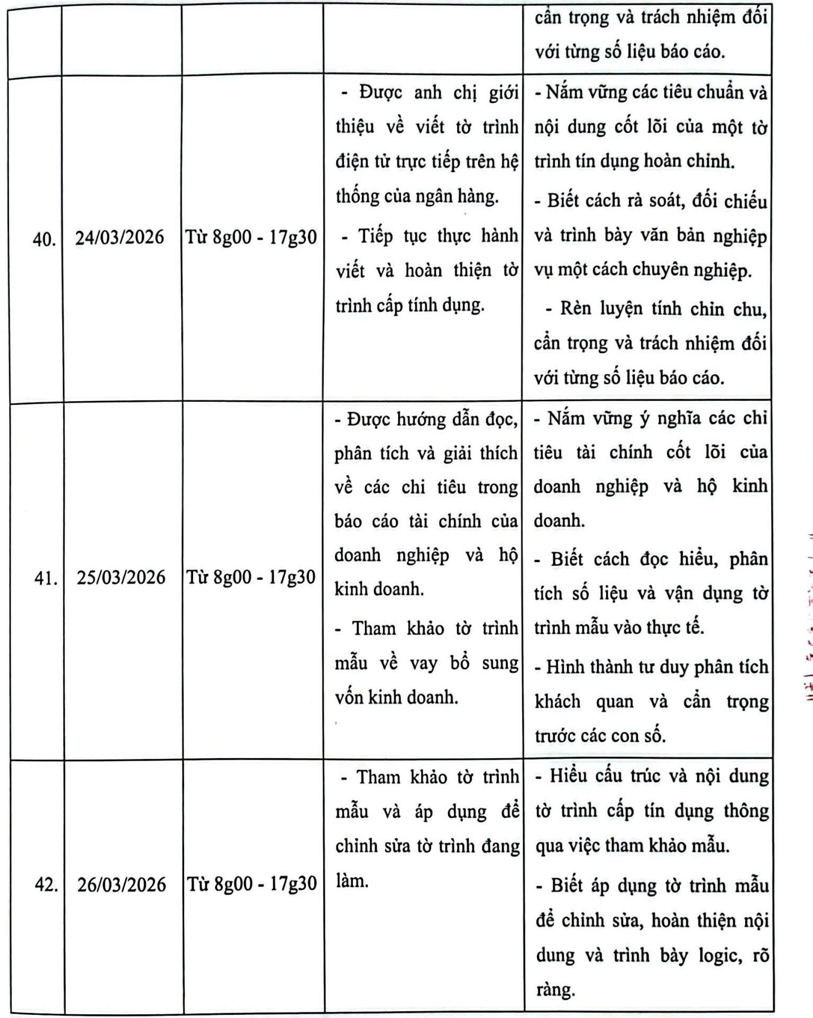

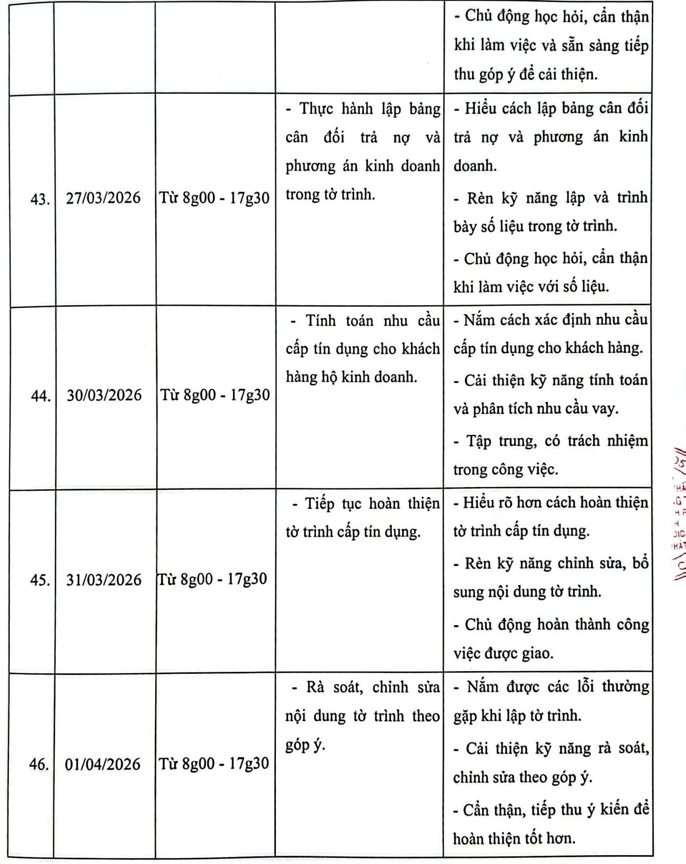

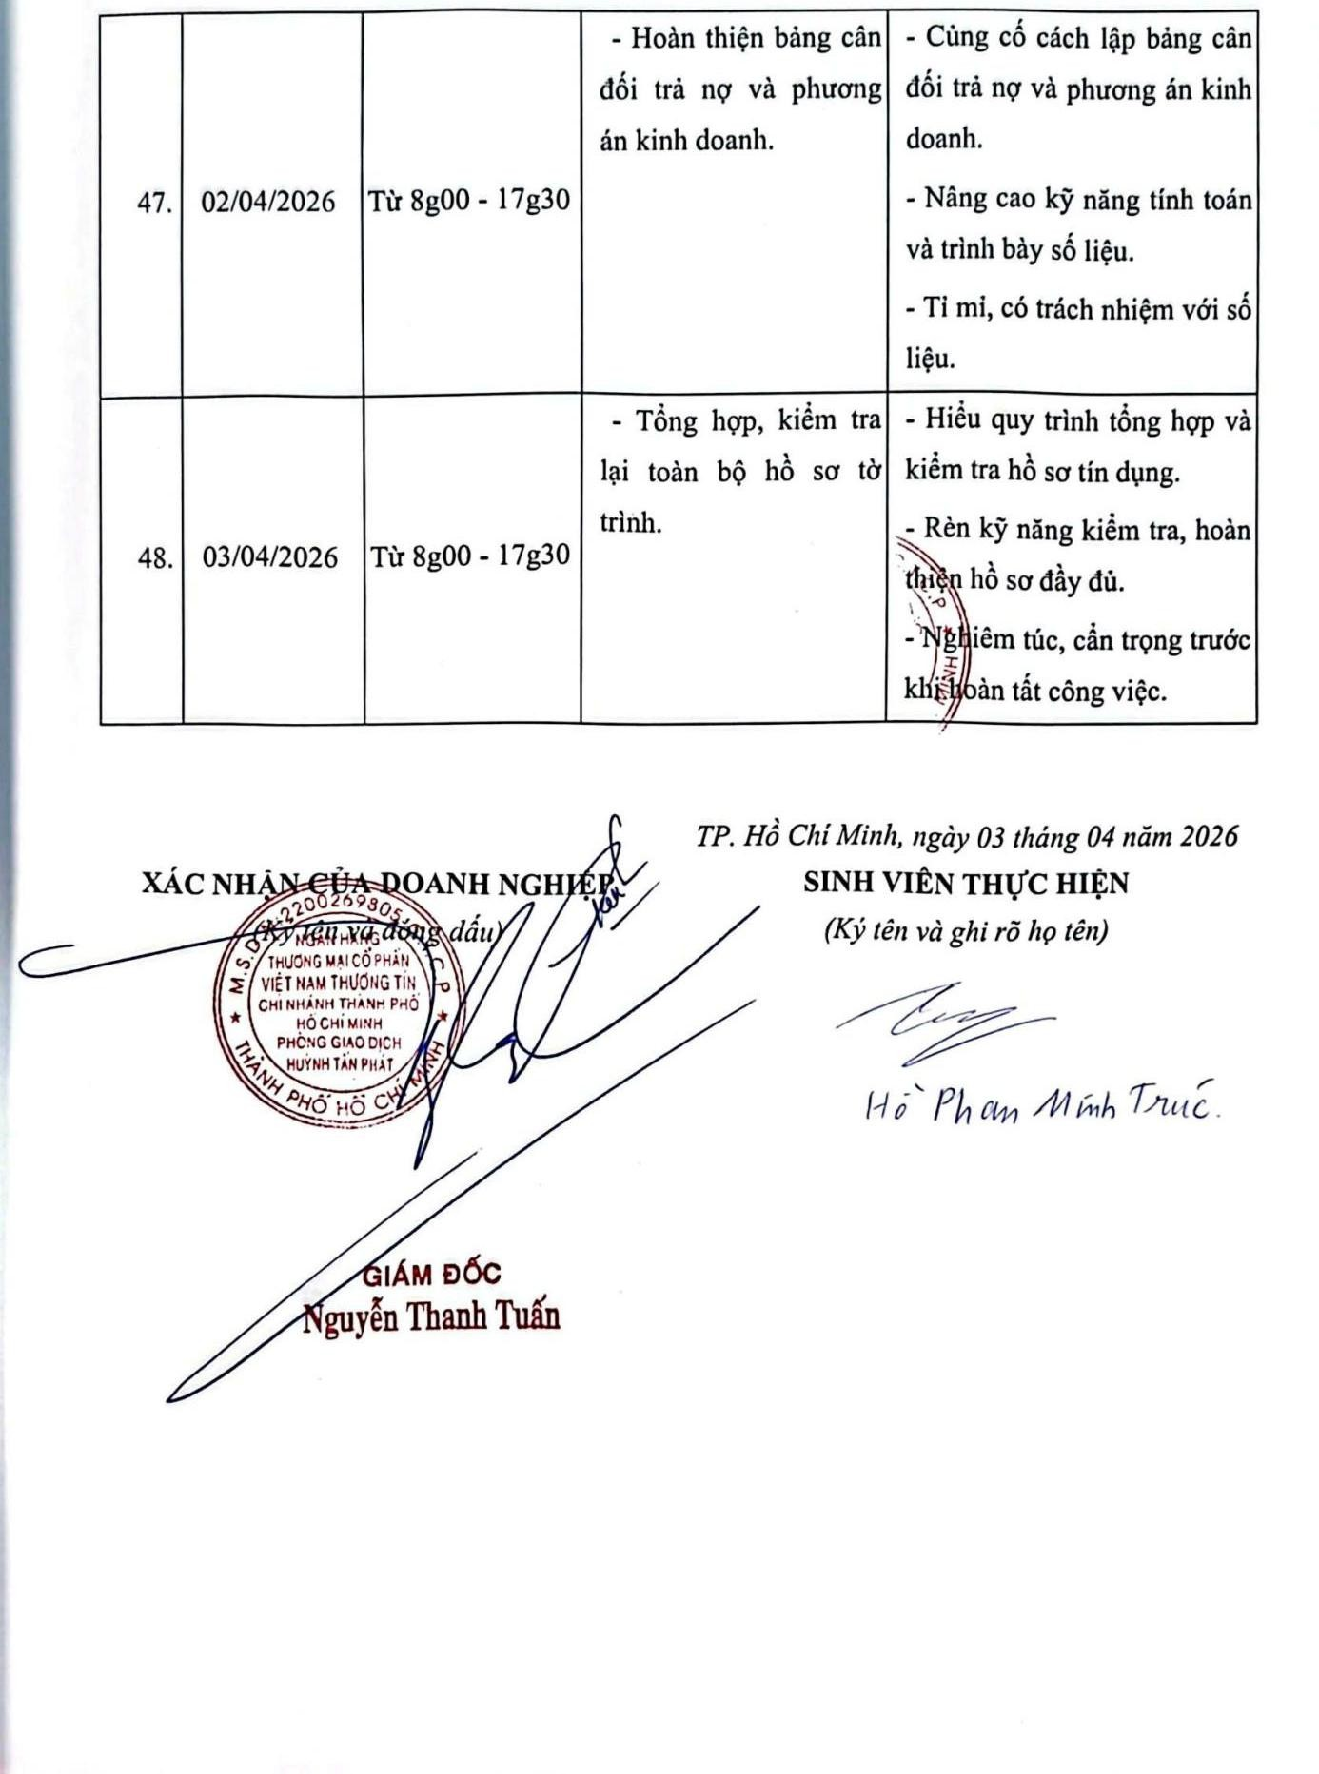

THÔNG TIN TÓM TẮT VỀ CÁC THÀNH VIÊN THAM GIA DỰ ÁN

- Trường: Đại học Công nghệ TP. HCM (HUTECH)
- Khoa/Viện: Viện Công nghệ Việt Hàn (VKIT)
- Danh sách thành viên:

STT | Họ và tên | Mã số sinh  viên | Chuyên  ngành | Lớp | Ghi chú
1 | Trương Thị Thùy Trang | 2288300288 | Tài chính Ngân  hàng | 22DTCHA1 | Trưởng nhóm
2 | Hồ Phan Minh Trúc | 2281900665 | Tài chính  Ngân hàng | 22DTCHA1 | Thành viên
3 | Trương Hữu Thiết | 2280603074 | Công  nghệ thông tin | 22DTHHA2 | Thành viên

TÓM TẮT DỰ ÁN
Trong bối cảnh dòng vốn đầu tư xanh toàn cầu đang dịch chuyển mạnh mẽ, các doanh nghiệp sản xuất xanh tại TP. Hồ Chí Minh – đặc biệt là khối SME – vẫn đối mặt với nghịch lý: nhu cầu vốn cho chuyển đổi xanh rất lớn nhưng phần lớn không thể tiếp cận được nhà đầu tư do thiếu một kênh kết nối minh bạch và công cụ đánh giá “độ xanh” khách quan. Dự án này hướng đến giải quyết vấn đề bất đối xứng thông tin và khoảng trống kết nối đó thông qua việc thiết kế và xây dựng Nền tảng Green Investment Intelligence Platform – một sàn giao dịch đầu tư xanh chuyên biệt, tích hợp hệ thống chấm điểm tín dụng xanh (Green Credit Score) dựa trên bộ tiêu chí ESG. Nền tảng đóng vai trò như một trung gian tài chính số, tập trung hóa và chuẩn hóa thông tin dự án, cung cấp cơ chế đánh giá và xếp hạng khách quan, đồng thời tạo môi trường tương tác minh bạch giữa doanh nghiệp và nhà đầu tư. Nghiên cứu sử dụng phương pháp định tính qua tổng quan tài liệu, phân tích thực trạng từ dữ liệu thứ cấp và so sánh mô hình quốc tế, kết hợp phát triển sản phẩm mẫu theo phương pháp Agile/Scrum. Kết quả kỳ vọng là một nền tảng số khả thi về mặt tài chính và vận hành, góp phần khơi thông dòng vốn xanh cho SME, giảm thiểu rủi ro “tẩy xanh”, và thúc đẩy quá trình chuyển đổi sản xuất xanh thực chất tại TP.HCM. Dự án đồng thời lấp đầy khoảng trống học thuật về mô hình sàn giao dịch đầu tư xanh tích hợp chấm điểm ESG trong bối cảnh Việt Nam.

MỤC LỤC

CHƯƠNG 1: MỞ ĐẦU 1
  - Lý do và tính cấp thiết của đề tài 1
  - Mục tiêu và nhiệm vụ nghiên cứu 3
    - Mục tiêu nghiên cứu 3
    - Nhiệm vụ nghiên cứu 3
  - Đối tượng và phạm vi nghiên cứu 4
    - Đối tượng nghiên cứu 4
    - Phạm vi nghiên cứu 4
  - Câu hỏi và giả thuyết nghiên cứu 5
    - Câu hỏi nghiên cứu 5
    - Giả thuyết nghiên cứu 5
  - Phương pháp nghiên cứu 6
    - Thiết kế nghiên cứu tổng thể 6
    - Phương pháp định tính 7
    - Phương pháp phân tích – tổng hợp và so sánh – suy luận 7
    - Phương pháp xây dựng sản phẩm 7
CHƯƠNG 2: CƠ SỞ LÝ LUẬN VỀ TÀI CHÍNH XANH, SẢN XUẤT XANH VÀ NỀN TẢNG KẾT NỐI ĐẦU TƯ 8
  - Tổng quan về sản xuất xanh và phát triển bền vững 8
    - Khái niệm về sản xuất xanh 8
    - Các đặc điểm cốt lõi của sản xuất xanh 8
    - Tiêu chuẩn ESG: Vai trò trong định vị giá trị doanh nghiệp 9
    - Xu hướng chuyển đổi xanh toàn cầu và áp lực lên doanh nghiệp 10
  - Hệ sinh thái huy động vốn cho các dự án xanh 11
    - Các kênh huy động vốn đầu tư xanh chủ yếu 11
    - Khoảng trống kết nối trên thị trường đầu tư xanh 12
  - Vai trò của nền tảng số trong việc kiến tạo thị trường đầu tư xanh 13
    - Sàn giao dịch đầu tư xanh – Mô hình lý thuyết 13
    - Các chức năng cần có của một sàn giao dịch đầu tư xanh 14
  - Thương hiệu xanh, uy tín số và khả năng thu hút đầu tư 14
    - Thương hiệu xanh như một tài sản vô hình 14
    - Từ thương hiệu xanh đến cơ hội đầu tư 15
    - Rủi ro "tẩy xanh" và cơ chế ngăn chặn 15
  - Khung lý thuyết tích hợp 16
CHƯƠNG 3: THỰC TRẠNG KẾT NỐI ĐẦU TƯ XANH TẠI TP. HỒ CHÍ MINH 18
  - Tổng quan về doanh nghiệp xanh tại TP. Hồ Chí Minh 18
    - Quy mô và phân bố theo ngành 18
    - Chương trình Doanh nghiệp xanh TP.HCM – Thành tựu và khoảng cách 18
    - Đặc điểm của nhóm doanh nghiệp SME xanh 19
    - Thực trạng áp dụng tiêu chuẩn ESG 19
  - Bối cảnh thị trường tài chính xanh tại Việt Nam 20
    - Sự hình thành và phát triển của tài chính xanh 20
    - Dòng vốn tín dụng xanh – Quy mô và tăng trưởng 20
    - Nghịch lý của thị trường: Cung và cầu đều có, nhưng không gặp được nhau 21
  - Phân tích nhu cầu và rào cản từ phía doanh nghiệp 21
    - Áp lực chuyển đổi xanh và nhu cầu vốn đầu tư 21
    - Rào cản lớn nhất: Khó khăn trong tiếp cận vốn đầu tư 22
    - Rào cản về năng lực chứng minh "độ xanh" 22
    - Rào cản về nhân lực và công nghệ 23
    - Rào cản về kênh kết nối và độ hiển thị 23
  - Phân tích từ phía nhà đầu tư 24
    - Nhu cầu đầu tư xanh đang gia tăng mạnh mẽ 24
    - Những khó khăn của nhà đầu tư khi tìm kiếm dự án xanh 24
  - Khoảng cách thị trường và cơ hội cho Green Investment Intelligence Platform 25
    - Tổng hợp khoảng cách giữa nhu cầu và thực trạng 25
    - "Nút thắt" cốt lõi 26
    - Cơ hội cho Nền tảng Green Investment Intelligence Platform 26
TÀI LIỆU THAM KHẢO 28

DANH MỤC BẢNG
Bảng 1: Ma trận thiết kế nghiên cứu 7
Bảng 1.1: So sánh các kênh huy động vốn 12
Bảng 2.1: Tổng hợp khoảng cách thị trường đầu tư xanh tại TP.HCM 26
Bảng 2.2: Các nút thắt cốt lõi cản trở dòng vốn đầu tư xanh tại TP.HCM 26

DANH MỤC HÌNH
Hình 1.1: Khung lý thuyết tích hợp 16

DANH MỤC TỪ VIẾT TẮT

Chữ viết tắt | Mô tả
3R | Reduce – Reuse – Recycle (Tiết giảm – Tái sử dụng – Tái chế)
CBAM | Carbon Border Adjustment Mechanism (Cơ chế điều chỉnh biên giới  carbon)
COP26 | Hội nghị lần thứ 26 các bên tham gia Công ước khung của Liên hợp  quốc về biến đổi khí hậu
ESG | Environmental, Social, and Governance (Môi trường, Xã hội và  Quản trị)
FSC | Forest Stewardship Council (Chứng chỉ rừng bền vững)
GCF | Green Climate Fund (Quỹ Khí hậu Xanh)
GOTS | Global Organic Textile Standard (Tiêu chuẩn dệt may hữu cơ toàn  cầu)
GSS | Green, Social and Sustainability Bonds (Trái phiếu xanh, xã hội và  bền vững)
HUBA | Hiệp hội Doanh nghiệp TP. Hồ Chí Minh
Net Zero | Phát thải ròng bằng 0
P2P | Peer-to-Peer Lending (Cho vay ngang hàng)
P4G | Partnering for Green Growth and the Global Goals 2030 (Đối tác vì  tăng trưởng xanh và các mục tiêu toàn cầu 2030)
RSPO | Roundtable on Sustainable Palm Oil (Bàn tròn về dầu cọ bền vững)
SME | Small and Medium-sized Enterprise (Doanh nghiệp nhỏ và vừa)
TP.HCM | Thành phố Hồ Chí Minh
UNEP | United Nations Environment Programme (Chương trình Môi trường  Liên hợp quốc)
VCCI | Liên đoàn Thương mại và Công nghiệp Việt Nam

CHƯƠNG 1: MỞ ĐẦU

Lý do và tính cấp thiết của đề tài
Trong bối cảnh toàn cầu đẩy mạnh chuyển đổi xanh, một thị trường đầu tư bền vững sôi động đã hình thành, nơi các quỹ đầu tư, nhà đầu tư cá nhân và tổ chức tài chính không ngừng tìm kiếm các dự án xanh để rót vốn. Nhiều quốc gia đã xây dựng các sàn giao dịch và nền tảng kết nối đầu tư xanh như một giải pháp then chốt để huy động nguồn vốn tư nhân.
Tại Việt Nam, định hướng tăng trưởng xanh đã được thể chế hóa bằng Chiến lược Quốc gia về Tăng trưởng xanh và các kế hoạch hành động kinh tế tuần hoàn. Tín dụng xanh toàn hệ thống đến cuối năm 2025 đạt gần 780.000 tỷ đồng, tăng trưởng bình quân 21,2%/năm, nhưng vẫn chỉ chiếm khoảng 4,2-4,5% tổng dư nợ nền kinh tế (Ngân hàng Nhà nước, 2025) – một tỷ lệ rất khiêm tốn so với nhu cầu vốn cho chuyển đổi xanh.
Tại TP. Hồ Chí Minh, phần lớn doanh nghiệp là SME đang chịu áp lực chuyển đổi sản xuất xanh để giữ vững năng lực cạnh tranh. Tuy nhiên, sau nhiều năm triển khai chương trình Doanh nghiệp xanh, đến năm 2025 mới chỉ có 155 doanh nghiệp được công nhận. Thực trạng này phản ánh một nghịch lý: nhu cầu đầu tư vào các dự án xanh rất lớn từ cả phía nhà đầu tư trong và ngoài nước, nhưng dòng vốn vẫn chưa đến được các doanh nghiệp thực sự cần. Nguyên nhân cốt lõi không phải thiếu vốn hay thiếu dự án tốt, mà là thiếu một kênh kết nối minh bạch và đáng tin cậy. Doanh nghiệp, đặc biệt là SME, không có công cụ để định lượng và chứng minh “độ xanh” của dự án một cách thuyết phục; trong khi nhà đầu tư thiếu một nơi tập trung để tìm kiếm, so sánh các cơ hội đầu tư một cách khách quan, buộc phải tự thẩm định với chi phí cao và rủi ro lớn.
Theo thống kê của VCCI được HUBA dẫn lại, khoảng 65% doanh nghiệp gặp khó khăn trong tiếp cận vốn cho dự án xanh. Khảo sát quý I/2026 của HUBA cũng cho thấy gần 48% doanh nghiệp phải vay với lãi suất cao. Khoảng trống của một thị trường kết nối đầu tư xanh hiệu quả vẫn tồn tại và chưa có giải pháp hệ thống nào được đề xuất.
Từ thực trạng trên, nghiên cứu này xác định việc xây dựng một nền tảng số hoạt động như một sàn giao dịch đầu tư xanh – nơi doanh nghiệp đăng tải dự án, được đánh giá khách quan và kết nối trực tiếp với nhà đầu tư – là hướng đi cần thiết và khả thi. Nền tảng này đóng vai trò là một trung gian hỗ trợ tiếp cận tài chính cho doanh nghiệp

sản xuất xanh, qua đó góp phần thúc đẩy sản xuất xanh tại TP.HCM. Đó là lý do đề tài “Giải pháp thúc đẩy sản xuất xanh tại TP. Hồ Chí Minh thông qua trung gian hỗ trợ tiếp cận tài chính cho doanh nghiệp sản xuất xanh” được lựa chọn, với sản phẩm trọng tâm là Nền tảng Green Investment Intelligence Platform.
Về mặt học thuật, đã có nhiều nghiên cứu về tài chính xanh và vai trò của trung gian tài chính trong hỗ trợ doanh nghiệp tiếp cận vốn. Trong nước, Vũ Thị Hải Yến (2020) phân tích thực trạng và đề xuất giải pháp phát triển tài chính xanh, tập trung vào khung pháp lý và vai trò của ngân hàng thương mại. Trần & Nguyễn (2017) nêu bật các cơ hội và thách thức của tài chính xanh. Nguyễn et al. (2024) khảo sát các nhân tố ảnh hưởng đến mức độ sẵn sàng lập báo cáo ESG của doanh nghiệp Việt Nam, nhưng chỉ tiếp cận ở góc độ công bố thông tin, chưa đi sâu vào cơ chế kết nối đầu tư. Ở nước ngoài, lý thuyết về bất đối xứng thông tin (Akerlof, 1970) và vai trò của trung gian tài chính trong việc giảm thiểu vấn đề này đã được khẳng định từ lâu. Chaudhury (2020) nghiên cứu vai trò của các tổ chức trung gian trong định hình dòng tài chính khí hậu, chỉ ra bốn chức năng chính: cung cấp thông tin, môi giới kết nối, thiết kế dự án và triển khai thực hiện. Kivimaa et al. (2019) xây dựng typology về các tổ chức trung gian trong chuyển đổi bền vững, nhấn mạnh tầm quan trọng của trung gian số trong việc kết nối các tác nhân.
Tuy nhiên, các nghiên cứu hiện có vẫn còn một số khoảng trống quan trọng. Thứ nhất, hầu hết nghiên cứu về tài chính xanh tại Việt Nam tập trung vào kênh tín dụng ngân hàng và trái phiếu xanh, ít chú ý đến mô hình sàn giao dịch đầu tư xanh. Thứ hai, chưa có nghiên cứu nào thiết kế một nền tảng số tích hợp cơ chế chấm điểm ESG tự động như một giải pháp kết nối trực tiếp doanh nghiệp SME với nhà đầu tư. Thứ ba, chưa có nghiên cứu nào kiểm chứng tính khả thi của mô hình sàn giao dịch đầu tư xanh trong bối cảnh cụ thể tại TP.HCM – trung tâm kinh tế năng động với cộng đồng SME đông đảo.
Đề tài này lấp đầy các khoảng trống đó bằng cách: (i) thiết kế một nền tảng sàn giao dịch đầu tư xanh chuyên biệt cho doanh nghiệp sản xuất xanh; (ii) tích hợp hệ thống chấm điểm tín dụng xanh (Green Credit Score) dựa trên bộ tiêu chí ESG; và (iii) đánh giá tính khả thi của mô hình trong điều kiện thực tế tại TP.HCM. Với ý nghĩa thực tiễn và đóng góp học thuật đó, đề tài mang tính cấp thiết cao trong bối cảnh dòng vốn xanh toàn cầu đang dịch chuyển mạnh mẽ và TP.HCM đang nỗ lực thúc đẩy sản xuất xanh.

Mục tiêu và nhiệm vụ nghiên cứu
    - Mục tiêu nghiên cứu
Đề tài hướng đến mục tiêu tổng quát là xây dựng thành công Nền tảng Green Investment Intelligence Platform – một sàn giao dịch đầu tư xanh toàn diện, giải quyết triệt để bài toán bất đối xứng thông tin và thiếu kênh kết nối giữa doanh nghiệp dự án xanh và nhà đầu tư, từ đó thúc đẩy quá trình chuyển đổi xanh theo hướng thực chất và bền vững tại TP.HCM.
Để đạt được mục tiêu tổng quát, đề tài xác định ba mục tiêu cụ thể:
Mục tiêu 1: Phân tích, đánh giá thực trạng tiếp cận vốn đầu tư xanh của các doanh nghiệp sản xuất xanh tại TP.HCM, đặc biệt là SME; từ đó chỉ rõ các “điểm đau” của cả doanh nghiệp lẫn nhà đầu tư trong việc tìm kiếm và kết nối với nhau để làm cơ sở xác định các chức năng cần có cho nền tảng.
Mục tiêu 2: Thiết kế và xây dựng Nền tảng Green Investment Intelligence Platform tập trung vào các phân hệ chức năng cốt lõi: Cổng thông tin dự án, Bảng điều khiển chấm điểm ESG (ESG Dashboard), Hệ thống tương tác Nhà đầu tư - Doanh nghiệp, và Hệ thống quản trị. Điểm nhấn trọng tâm là phát triển và tích hợp Hệ thống chấm điểm tín dụng xanh (Green Credit Score) dựa trên bộ tiêu chí ESG, đóng vai trò là thước đo khách quan tạo niềm tin cho toàn bộ thị trường trên nền tảng.
Mục tiêu 3: Đánh giá tính khả thi và hiệu quả của hệ thống đối với các bên liên quan; đồng thời đề xuất lộ trình hoàn thiện sản phẩm và nhân rộng phù hợp với điều kiện thực tế tại TP.HCM.
    - Nhiệm vụ nghiên cứu
Để hiện thực hóa các mục tiêu trên, đề tài đặt ra năm nhiệm vụ nghiên cứu cụ thể:
Nhiệm vụ 1: Hệ thống hóa cơ sở lý luận về sản xuất xanh, tài chính xanh, tiêu chuẩn ESG và vai trò của các nền tảng số trong việc kiến tạo thị trường đầu tư bền vững. Đồng thời tổng hợp kinh nghiệm từ các mô hình sàn giao dịch đầu tư tương tự trong nước và quốc tế.
Nhiệm vụ 2: Phân tích thực trạng tiếp cận vốn đầu tư xanh của doanh nghiệp SME tại TP.HCM và nhu cầu từ phía nhà đầu tư dựa trên dữ liệu thứ cấp từ các báo cáo ngành và nghiên cứu trước. Từ đó, xác định rõ các chức năng nghiệp vụ mà Nền tảng Green Investment Intelligence Platform cần cung cấp.
Nhiệm vụ 3: Thiết kế chi tiết Nền tảng Green Investment Intelligence Platform, mô

tả cụ thể các phân hệ giao diện chính, quy trình vận hành từ đăng ký dự án đến kết nối đầu tư, và cách thức hệ thống chấm điểm ESG hoạt động.
Nhiệm vụ 4: Mô tả chi tiết các quy trình nghiệp vụ cốt lõi được số hóa trong hệ thống: Quy trình Đăng ký - Thẩm định - Đăng tải dự án; Quy trình Chấm điểm Tín dụng Xanh và Xếp hạng dự án; và Quy trình Tương tác và Thương thảo giữa Nhà đầu tư và Doanh nghiệp.
Nhiệm vụ 5: Lập kế hoạch tài chính cho mô hình, bao gồm dự toán chi phí khởi động, dự báo doanh thu từ các nguồn phí, phân tích các chỉ số tài chính cơ bản và đề xuất lộ trình triển khai theo ba giai đoạn.

Đối tượng và phạm vi nghiên cứu
    - Đối tượng nghiên cứu
Đối tượng nghiên cứu trọng tâm của đề tài là Nền tảng Green Investment Intelligence Platform – tập trung vào mô hình hoạt động như một sàn giao dịch đầu tư xanh, các phân hệ chức năng, quy trình kết nối đầu tư, và đặc biệt là hệ thống chấm điểm tín dụng xanh (Green Credit Score) như một cơ chế tạo niềm tin cốt lõi cho thị trường.
Hệ thống phục vụ hai nhóm chủ thể chính: (1) các doanh nghiệp sản xuất xanh tại TP. Hồ Chí Minh, đặc biệt là SME – những đơn vị sở hữu dự án xanh tiềm năng nhưng gặp khó khăn trong quảng bá và kết nối với nhà đầu tư; (2) các nhà đầu tư, bao gồm quỹ đầu tư tác động, quỹ đầu tư mạo hiểm có định hướng môi trường, nhà đầu tư cá nhân quan tâm đến mảng đầu tư bền vững, và các tổ chức tài chính muốn tìm kiếm cơ hội rót vốn vào dự án xanh.
    - Phạm vi nghiên cứu
Về không gian: Nghiên cứu được giới hạn tại địa bàn TP. Hồ Chí Minh, trung tâm kinh tế lớn nhất cả nước, nơi tập trung đông đảo doanh nghiệp sản xuất và cộng đồng nhà đầu tư năng động, đồng thời là địa phương đi đầu trong triển khai các chính sách tăng trưởng xanh.
Về thời gian: Dữ liệu thứ cấp được thu thập từ các báo cáo, nghiên cứu và tài liệu chính sách trong giai đoạn 2020-2026. Tổng thời gian thực hiện nghiên cứu là 6 tháng, từ tháng 01/2026 đến tháng 07/2026.
Về nội dung: Tập trung vào bốn nhóm vấn đề: cơ sở lý luận về sản xuất xanh, tài chính xanh và vai trò của sàn giao dịch đầu tư; thực trạng và rào cản trong kết nối đầu

tư xanh của doanh nghiệp SME tại TP.HCM; thiết kế chi tiết các phân hệ chức năng của Nền tảng Green Investment Intelligence Platform; kế hoạch tài chính và lộ trình triển khai. Đề tài không đi sâu vào phân tích chính sách vĩ mô cấp quốc gia hay so sánh liên vùng.

Câu hỏi và giả thuyết nghiên cứu
    - Câu hỏi nghiên cứu
Câu hỏi trung tâm: Làm thế nào để Nền tảng Green Investment Intelligence Platform có thể giải quyết triệt để bài toán bất đối xứng thông tin và thiếu kênh kết nối, từ đó giúp doanh nghiệp sản xuất xanh tại TP.HCM – đặc biệt là các SME – tiếp cận được nguồn vốn đầu tư một cách hiệu quả và minh bạch?
Các câu hỏi cụ thể:
      - Những “điểm đau” cụ thể nào trong hành trình tìm vốn của doanh nghiệp và hành trình tìm dự án của nhà đầu tư mà một nền tảng sàn giao dịch đầu tư xanh có thể giải quyết?
      - Vì sao các kênh kết nối đầu tư hiện tại chưa thể lấp đầy khoảng trống thị trường, và đâu là cơ hội cho một sàn giao dịch tập trung?
      - Một sàn giao dịch đầu tư xanh cần được thiết kế với những phân hệ chức năng và quy trình nghiệp vụ nào để vừa giúp doanh nghiệp chuẩn hóa và quảng bá dự án, vừa tạo dựng niềm tin cho nhà đầu tư thông qua cơ chế đánh giá khách quan?
      - Mô hình sàn giao dịch này có thực sự khả thi về mặt tài chính và vận hành, và nếu triển khai tại TP.HCM thì cần đi theo lộ trình như thế nào?
    - Giả thuyết nghiên cứu
Các giả thuyết được suy diễn từ các lý thuyết nền tảng trong kinh tế học thông tin, tài chính và thể chế, đồng thời gắn với bối cảnh thị trường đầu tư xanh tại TP.HCM.
- H1 (dựa trên lý thuyết bất đối xứng thông tin – Akerlof, 1970, và lý thuyết tín hiệu – Spence, 1973): Rào cản lớn nhất trên thị trường đầu tư xanh hiện nay không phải là thiếu vốn hay thiếu dự án tốt, mà là thiếu một “ngôn ngữ chung” được chuẩn hóa giữa doanh nghiệp và nhà đầu tư. Một nền tảng tích hợp hệ thống chấm điểm tín dụng xanh (Green Credit Score) sẽ hoạt động như một bên xác thực độc lập, chuyển đổi dữ liệu sản xuất và môi trường thành điểm số tin cậy, qua đó phát tín hiệu về chất lượng dự án và rút ngắn thời gian ra quyết định của nhà đầu tư.
- H2 (dựa trên lý thuyết trung gian tài chính – Stiglitz & Weiss, 1981, và khung

chức năng của trung gian khí hậu – Chaudhury, 2020): Các kênh kết nối đầu tư truyền thống không được thiết kế để phục vụ đặc thù của thị trường đầu tư xanh. Khoảng trống này là cơ hội cho một nền tảng chuyên biệt như Green Investment Intelligence Platform thực hiện đồng thời các chức năng cung cấp thông tin, môi giới kết nối, thiết kế dự án và triển khai, qua đó kiến tạo một không gian thị trường tập trung và giảm chi phí giao dịch.
- H3 (dựa trên lý thuyết chi phí giao dịch – Williamson, 1985, và các nghiên cứu về số hóa quy trình đầu tư): Quy trình kết nối đầu tư sẽ hiệu quả hơn đáng kể nếu được số hóa toàn diện từ khâu đăng tải, thẩm định đến thương thảo. Các phân hệ giao diện chuyên biệt của nền tảng – đặc biệt là bộ lọc dự án theo xếp hạng ESG và hệ thống tương tác trực tiếp – sẽ giúp giảm thiểu chi phí tìm kiếm và đàm phán cho tất cả các bên tham gia thị trường.
- H4 (dựa trên lý thuyết tín hiệu và lý thuyết thể chế – North, 1991, về vai trò của các cơ chế thực thi nhằm tạo dựng lòng tin): Yếu tố minh bạch và niềm tin là then chốt để thu hút dòng vốn đầu tư xanh. Một nền tảng được thiết kế với cơ chế đánh giá khách quan, quy trình thẩm định rõ ràng và hệ thống quản trị minh bạch sẽ tạo dựng được uy tín, ngăn chặn hành vi “tẩy xanh” (greenwashing), từ đó thu hút ngày càng nhiều nhà đầu tư chất lượng tham gia vào thị trường.

Phương pháp nghiên cứu
    - Thiết kế nghiên cứu tổng thể
Đề tài chủ yếu sử dụng phương pháp nghiên cứu định tính dựa trên dữ liệu thứ cấp, kết hợp với phương pháp phân tích – tổng hợp và so sánh – suy luận. Bảng 1 tóm tắt thiết kế nghiên cứu theo ma trận mục tiêu – câu hỏi – phương pháp – nguồn dữ liệu.
Mục tiêu cụ thể | Câu hỏi nghiên  cứu tương ứng | Phương pháp  chính | Nguồn dữ liệu
1. Phân tích thực trạng và xác định điểm đau | 1, 2 | Định tính (tổng quan tài liệu) | Thứ cấp (báo cáo ngành, nghiên cứu trước, số liệu  thống kê)
2. Thiết kế nền tảng | 3 | Phân tích – tổng hợp, so sánh mô  hình quốc tế | Thứ cấp (tài liệu về sàn giao dịch  xanh quốc tế, tiêu

 |  |  | chuẩn ESG)
3. Đánh giá tính khả thi và lộ trình | 4 | Phân tích tài chính dựa trên dữ liệu thứ cấp, suy luận từ mô hình  tương tự | Thứ cấp (dữ liệu thị trường, chi phí vận hành ước tính, báo cáo ngành)
Bảng 1: Ma trận thiết kế nghiên cứu
    - Phương pháp định tính
Phương pháp định tính được sử dụng nhằm khám phá và làm rõ bản chất của vấn đề thông qua thu thập và phân tích dữ liệu phi số liệu từ tài liệu, báo cáo, chính sách. Cụ thể, nghiên cứu tiến hành tổng hợp, phân tích tài liệu từ các công trình nghiên cứu trước, báo cáo của các tổ chức tài chính, hiệp hội doanh nghiệp và cơ quan quản lý nhà nước liên quan đến tài chính xanh, sản xuất xanh và các nền tảng FinTech. Qua đó xây dựng cơ sở lý thuyết, mô hình nghiên cứu và các giả thuyết phù hợp.
    - Phương pháp phân tích – tổng hợp và so sánh – suy luận
Phương pháp phân tích – tổng hợp dùng để đánh giá thực trạng kết nối đầu tư xanh, xác định các rào cản hiện hữu của doanh nghiệp lẫn nhà đầu tư, và tổng hợp thành các kết luận phục vụ đề xuất giải pháp.
Phương pháp so sánh và suy luận được áp dụng khi đối chiếu lý thuyết với thực tiễn TP.HCM, so sánh các mô hình sàn giao dịch đầu tư trong và ngoài nước, từ đó suy luận và đề xuất thiết kế phù hợp cho Nền tảng Green Investment Intelligence Platform.
    - Phương pháp xây dựng sản phẩm
Bên cạnh các phương pháp nghiên cứu khoa học xã hội, để xây dựng sản phẩm mẫu (nền tảng số), nhóm áp dụng phương pháp phát triển phần mềm linh hoạt (Agile/Scrum). Thành viên chuyên ngành Công nghệ Thông tin đảm nhận thiết kế kiến trúc hệ thống, lập trình các phân hệ chức năng và tích hợp thuật toán chấm điểm ESG. Thành viên Tài chính – Ngân hàng phụ trách phân tích thị trường, xây dựng bộ tiêu chí đánh giá và mô hình kinh doanh. Sự phối hợp liên ngành này bảo đảm sản phẩm vừa có nền tảng công nghệ vững chắc, vừa đáp ứng đúng yêu cầu thực tiễn của thị trường tài chính xanh.

CHƯƠNG 2: CƠ SỞ LÝ LUẬN VỀ TÀI CHÍNH XANH, SẢN XUẤT XANH VÀ NỀN TẢNG KẾT NỐI ĐẦU TƯ
Chương này thiết lập nền tảng lý thuyết cho nghiên cứu, bao gồm ba trụ cột chính: sản xuất xanh và tiêu chuẩn ESG, hệ sinh thái tài chính xanh, và vai trò của nền tảng số trong việc kiến tạo thị trường đầu tư bền vững. Trên cơ sở đó, một khung lý thuyết tích hợp được xây dựng nhằm kết nối các khái niệm và định hướng cho việc thiết kế giải pháp ở các chương sau.

Tổng quan về sản xuất xanh và phát triển bền vững
    - Khái niệm về sản xuất xanh
Sản xuất xanh là triết lý sản xuất hiện đại, theo đó doanh nghiệp lồng ghép mục tiêu bảo vệ môi trường và sử dụng hiệu quả tài nguyên vào toàn bộ vòng đời sản phẩm – từ thiết kế, chế tạo, phân phối, tiêu dùng đến thu hồi và tái chế (UNEP, 2011). Khác với mô hình sản xuất tuyến tính truyền thống – vốn vận hành theo logic "khai thác – sản xuất – thải bỏ", sản xuất xanh hướng đến khép kín vòng đời vật chất, trong đó chất thải của công đoạn này trở thành đầu vào cho công đoạn khác. Đây chính là nền tảng vi mô của mô hình kinh tế tuần hoàn ở cấp độ doanh nghiệp (Geissdoerfer et al., 2017).
Về mặt chiến lược, sản xuất xanh đòi hỏi thay đổi tư duy quản trị: trách nhiệm môi trường không còn là gánh nặng chi phí tuân thủ, mà trở thành trụ cột tạo giá trị dài hạn. Những dữ liệu định lượng như mức tiêu thụ năng lượng trên đơn vị sản phẩm, lượng phát thải khí nhà kính được cắt giảm, hay tỷ lệ nguyên liệu tái chế trong đầu vào –chính là bằng chứng thực nghiệm giúp doanh nghiệp chứng minh năng lực bền vững trước các bên liên quan, trong đó có nhà đầu tư.
    - Các đặc điểm cốt lõi của sản xuất xanh
Từ tổng quan tài liệu, có thể khái quát bốn trụ cột của sản xuất xanh, mỗi trụ cột đều có ý nghĩa quan trọng trong việc thiết lập một hồ sơ dự án minh bạch trên thị trường đầu tư:
Tối ưu hóa và tiết kiệm năng lượng: Thay thế thiết bị lạc hậu bằng công nghệ hiệu suất cao, tích hợp năng lượng tái tạo vào vận hành giúp giảm phát thải tuyệt đối và tạo ra dữ liệu vận hành có thể kiểm chứng. Các chỉ số như cường độ năng lượng (kWh/đơn vị sản phẩm) hay tỷ trọng năng lượng tái tạo trong tổng tiêu thụ là những thông tin định lượng quan trọng mà nhà đầu tư sử dụng để đánh giá mức độ cam kết thực sự của doanh nghiệp.

Nguyên tắc 3R (Reduce – Reuse – Recycle): Đây không đơn thuần là biện pháp kỹ thuật mà là công cụ quản trị chiến lược nhằm tối ưu hóa chuỗi giá trị. Việc áp dụng 3R thể hiện năng lực đổi mới sáng tạo và tư duy tuần hoàn của doanh nghiệp, cho thấy khả năng thích ứng trước các cú sốc về giá nguyên liệu hoặc sự siết chặt của chính sách môi trường.
Sử dụng vật liệu thân thiện môi trường: Ưu tiên nguyên liệu có chứng nhận quốc tế (FSC, RSPO, GOTS, ...) là tín hiệu rõ ràng về mức độ tuân thủ các tiêu chuẩn bền vững toàn cầu. Đây thường là tiêu chí sàng lọc đầu tiên của các quỹ đầu tư có định hướng ESG.
Quản trị dựa trên dữ liệu tác động môi trường: Đo lường, lưu trữ và công khai các chỉ số môi trường cốt lõi (phát thải CO₂, tiêu thụ nước, tỷ lệ chất thải được tái chế) tạo ra "hồ sơ năng lực môi trường" có thể được kiểm toán và so sánh. Đây chính là đầu vào cho các hệ thống đánh giá mức độ bền vững một cách khách quan, giảm thiểu sự phụ thuộc vào các tuyên bố định tính khó kiểm chứng.
    - Tiêu chuẩn ESG: Vai trò trong định vị giá trị doanh nghiệp
ESG (Environmental, Social, Governance) là bộ tiêu chuẩn đo lường các yếu tố phát triển bền vững và tác động của doanh nghiệp đến cộng đồng. Bộ tiêu chuẩn này cung cấp một bức tranh đa chiều về "sức khỏe" dài hạn của doanh nghiệp thông qua ba trụ cột:
Môi trường (E): Đo lường tác động của doanh nghiệp đến tài nguyên thiên nhiên, bao gồm phát thải khí nhà kính, tiêu thụ năng lượng và nước, quản lý chất thải, và tác động đến đa dạng sinh học. Đây là trụ cột được nhà đầu tư xanh quan tâm hàng đầu.
Xã hội (S): Đánh giá mối quan hệ giữa doanh nghiệp với người lao động (điều kiện làm việc, an toàn lao động), khách hàng (chất lượng và an toàn sản phẩm), và cộng đồng (tác động xã hội của hoạt động sản xuất). Trụ cột này phản ánh tính ổn định nội bộ và "giấy phép xã hội" để doanh nghiệp hoạt động.
Quản trị (G): Tập trung vào cơ cấu quản lý, tính minh bạch trong công bố thông tin, cơ chế kiểm soát nội bộ và đạo đức kinh doanh. Đây là nền tảng để nhà đầu tư đánh giá độ tin cậy của các dữ liệu "xanh" mà doanh nghiệp công bố.
Trong bối cảnh thị trường đầu tư, ESG đóng ba vai trò quan trọng. Thứ nhất, ESG hoạt động như một "ngôn ngữ chung" để doanh nghiệp và nhà đầu tư giao tiếp về các vấn đề phi tài chính. Thứ hai, ESG là công cụ sàng lọc: các quỹ đầu tư tác động và quỹ

ESG trên toàn cầu sử dụng bộ tiêu chí này để xác định cơ hội đầu tư phù hợp với khẩu vị rủi ro và tiêu chuẩn bền vững của mình. Thứ ba, hiệu quả thực hành ESG còn là "hệ thống cảnh báo sớm" các rủi ro phi tài chính: doanh nghiệp kiểm soát tốt các yếu tố môi trường và xã hội thường ít bị tổn thương trước các cú sốc chính sách hay thay đổi xu hướng tiêu dùng (Khan, Serafeim, & Yoon, 2016).
Đối với các doanh nghiệp vừa và nhỏ (SME), việc tự xây dựng hồ sơ ESG thường gặp khó khăn do thiếu nhân sự chuyên trách và công cụ đo lường. Vì vậy, các cơ chế hỗ trợ chuẩn hóa dữ liệu và đánh giá khách quan từ bên thứ ba đóng vai trò then chốt trong việc san bằng sân chơi giữa SME và doanh nghiệp lớn trên thị trường đầu tư xanh.
    - Xu hướng chuyển đổi xanh toàn cầu và áp lực lên doanh nghiệp
Chuyển đổi xanh không còn là lựa chọn chiến lược mang tính tự nguyện mà đã trở thành yêu cầu bắt buộc đối với doanh nghiệp, dưới tác động đồng thời từ ba phía.
Về chính sách, các cam kết quốc tế về khí hậu đã tạo ra khung pháp lý ngày càng chặt chẽ. Tại COP26, Việt Nam cam kết đạt phát thải ròng bằng 0 vào năm 2050, kéo theo các quy định trong nước về kiểm kê khí nhà kính và hạn ngạch phát thải. Song song đó, các thị trường xuất khẩu chủ lực như EU triển khai Cơ chế điều chỉnh biên giới carbon (CBAM) từ năm 2026, buộc doanh nghiệp xuất khẩu phải chịu thêm chi phí nếu không đáp ứng tiêu chuẩn xanh, qua đó làm xói mòn lợi thế cạnh tranh truyền thống dựa trên chi phí lao động thấp.
Về tài chính, dòng vốn toàn cầu đang dịch chuyển khỏi các ngành công nghiệp "nâu" sang các dự án "xanh". Các định chế tài chính lớn như quỹ hưu trí, quỹ tài sản quốc gia ngày càng siết chặt tiêu chí ESG trong danh mục đầu tư. Doanh nghiệp không chứng minh được cam kết bền vững có nguy cơ bị loại khỏi tầm ngắm của lượng vốn khổng lồ này.
Về thị trường, các tập đoàn đa quốc gia như Apple, Samsung, Nike đã công bố lộ trình Net Zero cho toàn bộ chuỗi cung ứng, buộc nhà cung cấp tại Việt Nam phải đáp ứng tiêu chuẩn xanh nếu muốn duy trì đơn hàng. Đồng thời, thế hệ người tiêu dùng mới ngày càng quan tâm đến tính bền vững của sản phẩm, sẵn sàng tẩy chay các thương hiệu bị phát hiện "tẩy xanh" (greenwashing).
Hệ quả là nhu cầu vốn cho chuyển đổi xanh tại Việt Nam rất lớn, nhưng phần đông doanh nghiệp SME lại chưa thể tiếp cận hiệu quả. Khoảng trống giữa nhu cầu và khả

năng tiếp cận này đặt ra yêu cầu về một cơ chế trung gian mới, có khả năng kết nối và xác thực thông tin một cách khách quan.

Hệ sinh thái huy động vốn cho các dự án xanh
    - Các kênh huy động vốn đầu tư xanh chủ yếu
Doanh nghiệp sản xuất xanh hiện có thể tiếp cận vốn qua nhiều kênh với đặc điểm, ưu thế và hạn chế khác nhau.
Quỹ đầu tư mạo hiểm xanh (Green Venture Capital) rót vốn cổ phần vào các startup hoặc SME sở hữu công nghệ hoặc mô hình kinh doanh mang lại tác động môi trường tích cực. Không yêu cầu tài sản thế chấp, các quỹ này đánh giá tiềm năng tăng trưởng và năng lực đội ngũ sáng lập, đồng thời thường mang lại giá trị gia tăng qua mạng lưới đối tác và hỗ trợ chiến lược ESG. Tuy nhiên, việc tiếp cận thường đòi hỏi mạng lưới quan hệ tốt và quy trình thẩm định khắt khe.
Nhà đầu tư thiên thần (Angel Investors) là những cá nhân có tài sản cao, sẵn sàng rót vốn giai đoạn đầu. So với quỹ đầu tư mạo hiểm, angel investors có quy trình nhanh gọn hơn nhưng phạm vi tiếp cận phụ thuộc nhiều vào quan hệ cá nhân. Họ thường thiếu công cụ chuyên biệt để đánh giá "độ xanh" thực sự của dự án.
Trái phiếu xanh (Green Bonds) là công cụ nợ dùng để huy động vốn cho các dự án có lợi ích môi trường rõ rệt. Ưu điểm của kênh này là huy động được lượng vốn lớn, lãi suất thường ưu đãi, và nâng cao uy tín của tổ chức phát hành trên thị trường vốn quốc tế. Tuy nhiên, thủ tục phát hành phức tạp, yêu cầu cao về báo cáo tài chính và báo cáo tác động được kiểm toán độc lập, do đó chủ yếu phù hợp với doanh nghiệp quy mô vừa và lớn.
Gọi vốn cộng đồng và cho vay ngang hàng (Crowdfunding & P2P Lending) kết nối trực tiếp doanh nghiệp với số đông nhà đầu tư cá nhân qua nền tảng trực tuyến. Đây là kênh tiềm năng cho các dự án xanh quy mô nhỏ nhờ thủ tục đơn giản, không đòi hỏi tài sản thế chấp. Tuy nhiên, các nền tảng hiện có tại Việt Nam chưa có phân khúc chuyên biệt cho đầu tư xanh và thiếu hệ thống đánh giá "độ xanh" chuẩn hóa, khiến nhà đầu tư khó phân biệt dự án thực chất với dự án "tẩy xanh".
Kênh huy động | Loại vốn | Yêu cầu tài  sản thế chấp | Mức độ chuẩn  hóa thông tin | Phù hợp  với SME
Quỹ đầu tư mạo  hiểm xanh | Vốn cổ phần | Không | Trung bình –  Cao | Có (startup)

Nhà đầu tư thiên  thần | Vốn cổ phần | Không | Thấp – Trung  bình | Có
Trái phiếu xanh | Nợ | Có | Cao (kiểm toán  độc lập) | Hạn chế
Gọi vốn cộng  đồng/P2P | Nợ/cổ phần | Không | Thấp | Có
Bảng 1.1: So sánh các kênh huy động vốn
Nguồn: Tổng hợp của nhóm nghiên cứu từ UNEP (2016), Climate Policy Initiative (2019)
    - Khoảng trống kết nối trên thị trường đầu tư xanh
Dù các kênh huy động vốn khá đa dạng, một đặc điểm chung nổi bật là sự thiếu vắng một cơ chế tập trung và minh bạch để kết nối doanh nghiệp với nhà đầu tư. SME mất nhiều thời gian tiếp cận qua các kênh rời rạc nhưng tỷ lệ thành công thấp, trong khi nhà đầu tư không có một thị trường tập trung để tìm kiếm, so sánh và đánh giá dự án một cách hệ thống.
Vấn đề này có thể được lý giải qua lý thuyết bất đối xứng thông tin (Akerlof, 1970). Trên thị trường đầu tư xanh, doanh nghiệp (bên bán – tìm vốn) nắm rõ thông tin về "độ xanh" thực sự của dự án hơn nhà đầu tư (bên mua). Khi chất lượng dự án không thể được quan sát hoặc xác thực dễ dàng, thị trường có xu hướng định giá tất cả dự án ở mức trung bình, dẫn đến hiện tượng "lựa chọn ngược" (adverse selection): dự án chất lượng cao bị định giá thấp và rời bỏ thị trường, chỉ còn lại dự án chất lượng thấp. Hệ quả là nhà đầu tư e ngại và dòng vốn chảy chậm, dù nhu cầu thực tế từ cả hai phía đều rất lớn.
Lý thuyết tín hiệu (Spence, 1973) gợi ý một lối thoát: để thị trường vận hành hiệu quả, cần có một cơ chế phát tín hiệu (signaling mechanism) cho phép bên có dự án chất lượng cao chứng minh được năng lực của mình với chi phí chấp nhận được, trong khi khiến bên có dự án chất lượng thấp khó hoặc tốn kém để bắt chước tín hiệu đó.
Chaudhury (2020), khi nghiên cứu Quỹ Khí hậu Xanh (GCF), chỉ ra rằng các trung gian tài chính khí hậu thực hiện bốn chức năng chính: (i) cung cấp thông tin, (ii) môi giới kết nối, (iii) thiết kế dự án, và (iv) triển khai thực hiện. Tại các nước đang phát triển, năng lực trung gian nội địa còn yếu, làm giảm quyền sở hữu dự án ở cấp địa phương. Một trung gian số được thiết kế phù hợp có thể khắc phục hạn chế này bằng

cách thực hiện đồng thời cả bốn chức năng theo hướng tự động hóa và minh bạch.

Vai trò của nền tảng số trong việc kiến tạo thị trường đầu tư xanh
    - Sàn giao dịch đầu tư xanh – Mô hình lý thuyết
Từ các phân tích về khoảng trống thị trường và cơ sở lý thuyết, một nền tảng số đóng vai trò sàn giao dịch đầu tư xanh nổi lên như giải pháp tiềm năng, khác biệt căn bản với các nền tảng gọi vốn thông thường – vốn chỉ đơn thuần là nơi đăng tải thông tin. Xét từ góc độ lý thuyết, sàn giao dịch chuyên biệt này cần giải quyết đồng thời ba chức năng cốt lõi sau:
Thứ nhất, tập trung hóa và chuẩn hóa thông tin. Mọi dự án xanh từ nhiều ngành nghề và quy mô được quy tụ về một thị trường chung với định dạng thông tin được chuẩn hóa, cho phép so sánh trực tiếp giữa các cơ hội đầu tư. Điều này làm giảm đáng kể chi phí tìm kiếm (search cost) cho nhà đầu tư và chi phí quảng bá cho doanh nghiệp (Williamson, 1985), giải quyết vấn đề phân tán và hỗn loạn thông tin hiện nay.
Thứ hai, cung cấp cơ chế đánh giá khách quan và chuẩn hóa. Thay vì buộc nhà đầu tư tự thẩm định từng hồ sơ phức tạp với chi phí cao, một cơ chế đánh giá tập trung dựa trên bộ tiêu chí ESG sẽ tự động chuyển đổi các thông số kỹ thuật và môi trường thành một thước đo chung, dễ hiểu và có thể so sánh. Đây chính là cơ chế phát tín hiệu (signaling mechanism) giúp giảm bất đối xứng thông tin theo đúng tinh thần của lý thuyết tín hiệu (Spence, 1973).
Thứ ba, kiến tạo niềm tin thông qua cơ chế xác thực độc lập. Sàn giao dịch hoạt động như một bên thứ ba trung lập, đứng ra xác thực tính trung thực của thông tin trước khi đăng tải, duy trì xếp hạng công khai và giám sát liên tục sau đầu tư. Cơ chế này giúp ngăn chặn rủi ro "tẩy xanh" (greenwashing) – một biểu hiện điển hình của hành vi cơ hội trong điều kiện thông tin bất cân xứng (Akerlof, 1970) – đồng thời tạo dựng uy tín cho toàn bộ thị trường, khuyến khích sự tham gia của các nhà đầu tư chất lượng.
Về mặt lý thuyết, cách tiếp cận này cũng phù hợp với khung phân tích của Kivimaa et al. (2019) về typology các tổ chức trung gian trong chuyển đổi bền vững. Trong đó, trung gian số (digital intermediary) được nhấn mạnh là loại hình có tiềm năng kết nối các tác nhân ở quy mô lớn với chi phí biên thấp, đồng thời tạo ra không gian cho việc học tập và nâng cao năng lực giữa các bên tham gia – một yếu tố quan trọng giúp thị trường đầu tư xanh phát triển bền vững theo thời gian.

    - Các chức năng cần có của một sàn giao dịch đầu tư xanh
Kế thừa khung chức năng bốn trụ cột của trung gian tài chính khí hậu (Chaudhury, 2020) cùng kinh nghiệm từ các nền tảng FinTech trong lĩnh vực bền vững, một sàn giao dịch đầu tư xanh lý tưởng cần được thiết kế đồng bộ. Trước hết, sàn phải xây dựng cổng thông tin dự án chuẩn hóa cao, yêu cầu doanh nghiệp cung cấp đầy đủ mô tả tổng quan, mục tiêu môi trường, tài liệu pháp lý, báo cáo tài chính và bộ chỉ số tác động định lượng có thể kiểm chứng. Sự chuẩn hóa này giúp thông tin dễ so sánh, giảm tình trạng "nhiễu dữ liệu".
Tiếp theo, sàn cần trang bị hệ thống đánh giá và xếp hạng mức độ bền vững dựa trên bộ tiêu chí ESG, hoạt động tự động hóa một phần hoặc toàn bộ quy trình thẩm định. Hệ thống chấm điểm từng chỉ số rồi tổng hợp thành điểm số xếp hạng duy nhất, có tính so sánh trực tiếp giữa các dự án, giúp nhà đầu tư nhanh chóng nhận diện dự án xanh thực chất và tránh rủi ro "tẩy xanh". Việc công khai phương pháp luận xếp hạng cũng rất quan trọng để tăng độ tin cậy.
Chức năng không thể thiếu thứ ba là hệ thống tương tác trực tiếp ngay trên nền tảng, tích hợp chat, bảng câu hỏi, cơ chế yêu cầu bổ sung tài liệu và tổ chức live pitch có ghi hình. Cách này giảm rủi ro từ các kênh liên lạc không chính thống, tạo ra kho lưu trữ tập trung, bảo mật toàn bộ lịch sử thương thảo, giúp các bên truy xuất bằng chứng khi có tranh chấp, qua đó tăng cường minh bạch và trách nhiệm giải trình.
Cuối cùng, hệ thống quản trị và giám sát chặt chẽ là điều kiện tiên quyết với cơ chế kiểm soát hai lớp: lớp thứ nhất là phê duyệt trước khi đăng tải (kiểm tra nhanh hoặc kỹ để loại hồ sơ sai lệch), lớp thứ hai là giám sát sau đăng tải (cập nhật định kỳ của doanh nghiệp và hành vi giao dịch trên sàn). Bên cạnh đó, sàn cần có quy trình cập nhật tiêu chí đánh giá định kỳ để phù hợp với thực tiễn công nghệ, chính sách và thị trường. Chỉ khi tích hợp đồng bộ cả bốn trụ cột – chuẩn hóa dữ liệu, xếp hạng tự động, tương tác an toàn, quản trị giám sát chủ động – thì một sàn giao dịch đầu tư xanh mới đáp ứng được kỳ vọng của các bên tham gia. Việc thiết kế sẽ được viết ở chương 3.

Thương hiệu xanh, uy tín số và khả năng thu hút đầu tư
    - Thương hiệu xanh như một tài sản vô hình
Thương hiệu xanh được định nghĩa là tập hợp các liên tưởng và nhận thức của các bên liên quan về cam kết và thực hành môi trường của doanh nghiệp (Chen, 2010). Trên thị trường đầu tư, thương hiệu xanh vận hành như một loại tài sản vô hình

(intangible asset) có khả năng tạo ra lợi thế cạnh tranh.
Lý thuyết tín hiệu (Spence, 1973) cung cấp khung giải thích cho hiện tượng này: trong điều kiện thông tin bất cân xứng, một thương hiệu xanh mạnh – được củng cố bởi các chứng chỉ được công nhận và thành tích bền vững có thể kiểm chứng – hoạt động như một tín hiệu đáng tin cậy về chất lượng và mức độ cam kết của doanh nghiệp. Tín hiệu này có độ tin cậy cao vì chi phí để xây dựng và duy trì nó là đáng kể và khó có thể bị bắt chước bởi các doanh nghiệp không thực hành xanh thực chất.
    - Từ thương hiệu xanh đến cơ hội đầu tư
Mối quan hệ giữa thương hiệu xanh và khả năng thu hút vốn có thể được phân tích qua ba cơ chế:
Thứ nhất, cơ chế thu hút sự chú ý: trong một thị trường có hàng trăm, hàng ngàn cơ hội đầu tư, các dự án gắn với thương hiệu xanh có uy tín thường có lợi thế nổi bật (salience advantage), dễ dàng lọt vào vòng sàng lọc đầu tiên của nhà đầu tư, đặc biệt là các quỹ có định hướng ESG.
Thứ hai, cơ chế tạo dựng niềm tin: khi nhà đầu tư đánh giá sâu một cơ hội, thương hiệu xanh được chứng thực bởi bên thứ ba độc lập giúp giảm thiểu rủi ro cảm nhận (perceived risk), từ đó rút ngắn thời gian thẩm định và thương thảo.
Thứ ba, cơ chế định giá ưu đãi: các nghiên cứu thực nghiệm đã chỉ ra rằng doanh nghiệp có xếp hạng ESG cao thường tiếp cận được vốn với chi phí thấp hơn (Goss & Roberts, 2011; El Ghoul et al., 2011). Nhà đầu tư sẵn sàng chấp nhận mức lợi nhuận kỳ vọng thấp hơn cho các dự án có rủi ro môi trường và xã hội được kiểm soát tốt.
    - Rủi ro "tẩy xanh" và cơ chế ngăn chặn
Mặt trái của xu hướng đầu tư xanh là rủi ro "tẩy xanh" (greenwashing) – hành vi phóng đại hoặc bịa đặt cam kết môi trường nhằm thu hút vốn (Lyon & Maxwell, 2011). Nếu không được kiểm soát, greenwashing không chỉ gây tổn hại cho từng doanh nghiệp khi bị phát hiện, mà còn làm xói mòn niềm tin vào toàn bộ thị trường. Hậu quả là hiện tượng "lựa chọn ngược" theo Akerlof (1970) tái diễn ở cấp độ thị trường: nhà đầu tư mất niềm tin và định giá thấp mọi dự án, đẩy các dự án thực sự xanh ra khỏi thị trường.
Các cơ chế ngăn chặn greenwashing được khuyến nghị trong tài liệu bao gồm: (i) thẩm định bởi bên thứ ba độc lập, (ii) công khai minh bạch tiêu chí và kết quả đánh giá,
(iii) cơ chế giám sát liên tục sau khi được công nhận, và (iv) chế tài đối với hành vi vi

phạm (Delmas & Burbano, 2011). Đây chính là những chức năng mà một sàn giao dịch đầu tư xanh được thiết kế tốt có thể đảm nhận.

Khung lý thuyết tích hợp
Trên cơ sở tổng hợp các khái niệm và lý thuyết đã trình bày, nghiên cứu này đề xuất một khung lý thuyết tích hợp (Conceptual Framework) nhằm kết nối các thành tố trong mối quan hệ giữa sản xuất xanh, tài chính xanh và nền tảng kết nối đầu tư.
Khung lý thuyết được xây dựng dựa trên bốn nền tảng: lý thuyết bất đối xứng thông tin giải thích nguyên nhân kém hiệu quả của thị trường đầu tư xanh khi thiếu cơ chế xác thực; lý thuyết tín hiệu làm cơ sở thiết kế hệ thống đánh giá xếp hạng như công cụ phát tín hiệu về chất lượng dự án; lý thuyết chi phí giao dịch luận giải sự cần thiết của một nền tảng tập trung để giảm chi phí tìm kiếm và đàm phán; và lý thuyết về trung gian trong chuyển đổi bền vững cung cấp khung chức năng cho vai trò của trung gian số trong hệ sinh thái tài chính xanh.
Mối quan hệ giữa các thành tố trong khung lý thuyết được mô tả trong Hình 1.1.

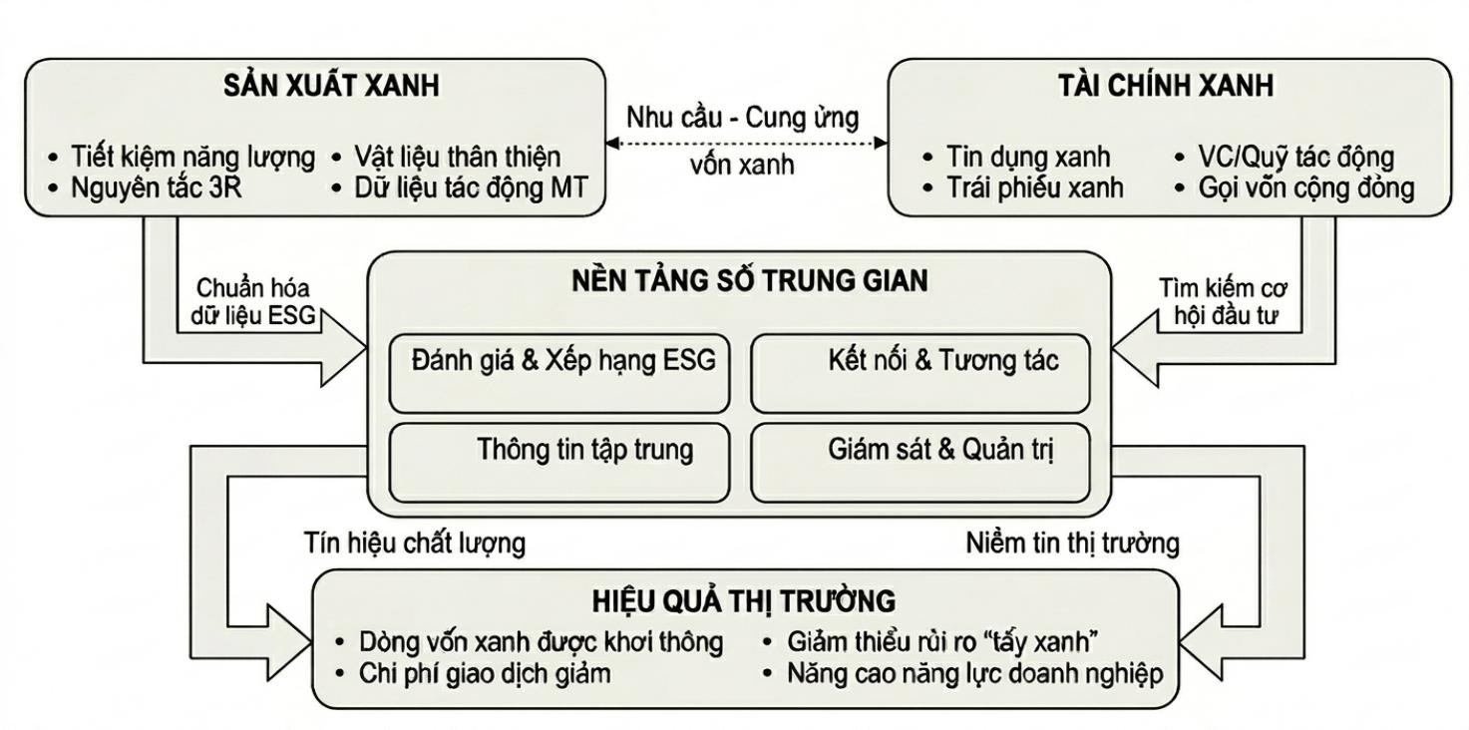
Hình 1.1: Khung lý thuyết tích hợp
Khung lý thuyết này thể hiện luận điểm trung tâm của nghiên cứu: sản xuất xanh cung cấp dữ liệu đầu vào cho hệ thống tài chính xanh, nhưng mối liên kết giữa hai lĩnh vực này không tự động hình thành mà cần được kiến tạo thông qua một nền tảng số trung gian. Nền tảng này thực hiện đồng thời bốn chức năng: (i) tập trung hóa và minh bạch hóa thông tin, (ii) đánh giá và phát tín hiệu về chất lượng dự án qua xếp hạng ESG, (iii) kết nối và tạo điều kiện cho tương tác giữa nhà đầu tư và doanh nghiệp, (iv) giám sát và quản trị nhằm duy trì niềm tin thị trường. Khi các chức năng này vận hành

hiệu quả, bất đối xứng thông tin được giảm thiểu, chi phí giao dịch hạ thấp, và niềm tin được củng cố – từ đó dòng vốn xanh được khơi thông và phân bổ hiệu quả hơn.

CHƯƠNG 3: THỰC TRẠNG KẾT NỐI ĐẦU TƯ XANH TẠI TP. HỒ CHÍ MINH

Tổng quan về doanh nghiệp xanh tại TP. Hồ Chí Minh
    - Quy mô và phân bố theo ngành
TP. Hồ Chí Minh là trung tâm kinh tế lớn nhất cả nước, nơi tập trung đông đảo doanh nghiệp thuộc mọi quy mô. Theo số liệu từ Hiệp hội Doanh nghiệp TP.HCM (HUBA), tính đến cuối năm 2025, trên địa bàn thành phố có hơn 600.000 hội viên trực thuộc Hiệp hội doanh nghiệp vừa và nhỏ, chiếm khoảng 98% cộng đồng doanh nghiệp đang hoạt động. Khối SME này được xem là xương sống của nền kinh tế địa phương.
Về quá trình chuyển đổi xanh, bức tranh cho thấy sự phân hóa rõ rệt. Khối doanh nghiệp lớn có lợi thế vượt trội về nguồn lực tài chính, công nghệ và mạng lưới quan hệ, giúp họ dễ dàng tiếp cận các nhà đầu tư chiến lược và quỹ đầu tư quốc tế. Trong khi đó, khối SME – dù chiếm tới 97-98% tổng số doanh nghiệp – lại có tỷ lệ tiếp cận các tiêu chuẩn sản xuất xanh còn rất khiêm tốn, chỉ khoảng 15-20% (Sở Công Thương TP.HCM, 2025). Đây chính là nhóm đối tượng trọng tâm mà nền tảng Green Investment Intelligence Platform hướng đến phục vụ.
    - Chương trình Doanh nghiệp xanh TP.HCM – Thành tựu và khoảng cách
Chương trình xét chọn và tôn vinh "Doanh nghiệp xanh TP.HCM" do UBND TP.HCM chỉ đạo, báo Sài Gòn Giải Phóng và HUBA phối hợp tổ chức là một điểm sáng trong nỗ lực thúc đẩy chuyển đổi xanh. Sau những năm đầu triển khai với quy mô hạn chế (khoảng 100 doanh nghiệp đạt chứng nhận trong hai năm đầu), năm 2025 đánh dấu bước ngoặt khi quy mô xét chọn được mở rộng lên tối đa 300 doanh nghiệp, đồng thời chu kỳ công nhận được kéo dài lên 3 năm. Kết quả, đã có 155 doanh nghiệp được trao danh hiệu "Doanh nghiệp xanh TP.HCM" năm 2025, trong đó 77 doanh nghiệp thuộc lĩnh vực sản xuất và 78 doanh nghiệp thuộc lĩnh vực thương mại –dịch vụ.
Bộ tiêu chí xét chọn ngày càng được nâng cao, tiệm cận các chuẩn mực quốc tế về ESG, kinh tế tuần hoàn và quản trị bền vững. Tuy nhiên, con số 155 doanh nghiệp vẫn còn rất nhỏ so với tổng số hàng chục nghìn doanh nghiệp đang hoạt động. Điều này phản ánh một thực tế: phần lớn doanh nghiệp, đặc biệt là SME, vẫn đang gặp nhiều rào cản trong việc chứng minh năng lực bền vững của mình để thu hút sự quan tâm của nhà đầu tư.

    - Đặc điểm của nhóm doanh nghiệp SME xanh
Từ các báo cáo của HUBA, khảo sát thực tế và các nghiên cứu gần đây, nhóm SME xanh tại TP.HCM có những đặc điểm nổi bật sau:
Một là, quy mô vốn nhỏ, phụ thuộc lớn vào nguồn vốn bên ngoài. Hầu hết SME xanh có quy mô vốn dưới 50 tỷ đồng, khả năng tự tài trợ cho các dự án chuyển đổi xanh rất hạn chế. Theo ước tính, mỗi doanh nghiệp SME cần trung bình từ 5-20 tỷ đồng để nâng cấp công nghệ, lắp đặt hệ thống xử lý chất thải và đạt các chứng chỉ xanh cơ bản.
Hai là, sở hữu nhiều tài sản vô hình giá trị nhưng khó chứng minh. Nhiều doanh nghiệp có quy trình sản xuất sạch, công nghệ tiết kiệm năng lượng hoặc mô hình kinh tế tuần hoàn – những giá trị cốt lõi nằm ở bí quyết và quy trình vận hành, không phải nhà xưởng hay máy móc có tính thanh khoản cao. Những giá trị này rất khó để định lượng và thuyết phục nhà đầu tư nếu không có một công cụ đánh giá khách quan.
Ba là, năng lực xây dựng hồ sơ và báo cáo chuyên nghiệp còn hạn chế. Theo báo cáo của PwC Việt Nam (2022), mặc dù 80% doanh nghiệp đã có hoặc đang lên kế hoạch thực hiện cam kết ESG, nhưng tỷ lệ doanh nghiệp có báo cáo ESG hoàn chỉnh theo chuẩn quốc tế chỉ dưới 10%. Báo cáo khảo sát tiến trình thực hành ESG năm 2025 của PwC tiếp tục cho thấy mức độ trưởng thành không đồng đều giữa các trụ cột ESG, và các doanh nghiệp cần năng lực dữ liệu chuyên sâu hơn để thu hẹp khoảng cách giữa việc báo cáo và kiến tạo giá trị thực chất.
Bốn là, thiếu kênh kết nối hiệu quả với nhà đầu tư. Không giống như các doanh nghiệp lớn có mạng lưới quan hệ rộng và khả năng tiếp cận trực tiếp các quỹ đầu tư, phần lớn SME xanh gặp khó khăn trong việc quảng bá dự án và tìm kiếm nhà đầu tư phù hợp.
    - Thực trạng áp dụng tiêu chuẩn ESG
Việc áp dụng ESG tại các SME trên địa bàn TP.HCM còn rất hạn chế và mất cân đối:
Trụ cột Môi trường (E): Đây là trụ cột được quan tâm nhiều nhất do áp lực từ các yêu cầu xuất khẩu và cơ chế CBAM của EU. Tuy nhiên, chỉ khoảng 25% doanh nghiệp có thể thực hiện kiểm kê phát thải khí nhà kính cơ bản.
Trụ cột Xã hội (S): Gần như bị bỏ ngỏ. Chỉ 16% doanh nghiệp coi trọng các chỉ số xã hội trong báo cáo phát triển bền vững.

Trụ cột Quản trị (G): Là điểm yếu lớn nhất. Hầu hết SME không có quy trình quản trị dữ liệu minh bạch, báo cáo tài chính chưa được kiểm toán độc lập, và thiếu cơ chế giám sát tuân thủ môi trường.
Sự mất cân đối này cho thấy các doanh nghiệp SME đang bị "quá tải" bởi yêu cầu từ thị trường xuất khẩu, trong khi thiếu nền tảng quản trị cơ bản để xây dựng một hồ sơ đầu tư bài bản. Khoảng cách này không thể tự thu hẹp nếu chỉ có nỗ lực đơn lẻ của từng doanh nghiệp; cần có một bên thứ ba đứng ra hướng dẫn, chuẩn hóa và đánh giá khách quan.

Bối cảnh thị trường tài chính xanh tại Việt Nam
    - Sự hình thành và phát triển của tài chính xanh
Tài chính xanh tại Việt Nam đã trải qua hơn một thập kỷ hình thành và phát triển. Từ những bước đi đầu tiên với Chiến lược quốc gia về Tăng trưởng xanh năm 2012, đến nay hệ thống tài chính xanh đã có những bước tiến đáng kể. Vũ Thị Hải Yến (2020) trong nghiên cứu về phát triển tài chính xanh tại Việt Nam chỉ ra rằng, giai đoạn 2015-2018 đánh dấu sự khởi đầu của tín dụng xanh khi các ngân hàng thương mại lớn bắt đầu triển khai các gói cho vay ưu đãi cho dự án năng lượng tái tạo và nông nghiệp sạch. Dư nợ tín dụng xanh đã tăng từ mức khiêm tốn 0,73% tổng dư nợ năm 2015 lên khoảng 4,5% vào năm 2023.
Bên cạnh tín dụng, thị trường trái phiếu xanh cũng bắt đầu hình thành. Giai đoạn 2016-2024, tổng lượng phát hành trái phiếu xanh, xã hội và bền vững (GSS) lũy kế đạt khoảng 33,5 nghìn tỷ đồng, riêng năm 2024 đạt 6,9 nghìn tỷ đồng – tuy nhiên vẫn chỉ chiếm khoảng 1,5% tổng lượng trái phiếu doanh nghiệp phát hành (Ngân hàng Nhà nước, 2025).
    - Dòng vốn tín dụng xanh – Quy mô và tăng trưởng
Tính đến cuối năm 2025, dư nợ tín dụng xanh toàn hệ thống đạt gần 780.000 tỷ đồng, tăng gần 15% so với năm trước, với tốc độ tăng trưởng bình quân 21,2%/năm trong giai đoạn 2017-2024 (Ngân hàng Nhà nước, 2025). Đây là con số ấn tượng, cho thấy sự quan tâm ngày càng lớn của hệ thống tài chính đối với các dự án xanh.
Tuy nhiên, cần nhìn nhận thực tế rằng con số 780.000 tỷ đồng vẫn chỉ chiếm khoảng 4,2-4,5% tổng dư nợ toàn nền kinh tế – một tỷ lệ rất khiêm tốn so với nhu cầu vốn khổng lồ cho chuyển đổi xanh. Theo ước tính của các tổ chức quốc tế, Việt Nam

cần huy động khoảng 368 tỷ USD đến năm 2040 để ứng phó với biến đổi khí hậu, trong đó khu vực tư nhân đóng góp khoảng một nửa. Dòng vốn xanh hiện tại mới chỉ đáp ứng một phần rất nhỏ của nhu cầu này.
    - Nghịch lý của thị trường: Cung và cầu đều có, nhưng không gặp được nhau
Mặc dù dòng vốn xanh đang tăng trưởng, thị trường vẫn tồn tại một nghịch lý rõ rệt: các nhà đầu tư trong và ngoài nước đang tích cực tìm kiếm cơ hội đầu tư xanh, trong khi hàng ngàn doanh nghiệp SME tại TP.HCM đang "khát vốn" để chuyển đổi. Vấn đề không nằm ở việc thiếu vốn hay thiếu dự án, mà nằm ở sự thiếu vắng một cơ chế kết nối hiệu quả.
Theo thống kê của VCCI, được HUBA dẫn lại, 65% doanh nghiệp gặp khó khăn trong việc tiếp cận nguồn vốn để thực hiện các dự án xanh. Con số này đặc biệt cao ở nhóm SME. Khảo sát quý I/2026 của HUBA cũng chỉ ra gần 48% doanh nghiệp phải vay vốn với lãi suất cao, trong bối cảnh điều kiện tiếp cận vốn ngày càng chặt chẽ. Đối với các startup xanh, tình hình còn khó khăn hơn khi nhiều doanh nghiệp có công nghệ đột phá vẫn bị từ chối vì không có tài sản thế chấp.

Phân tích nhu cầu và rào cản từ phía doanh nghiệp
    - Áp lực chuyển đổi xanh và nhu cầu vốn đầu tư
Áp lực chuyển đổi xanh đối với doanh nghiệp TP.HCM đang gia tăng nhanh chóng từ nhiều phía.
Thứ nhất, áp lực từ chuỗi cung ứng toàn cầu. Các tập đoàn như Apple, Samsung, Nike đặt mục tiêu phát thải ròng bằng 0 và buộc phải kéo cả chuỗi cung ứng cùng xanh hóa, với công cụ chính là hệ thống đánh giá và chứng chỉ. Doanh nghiệp Việt chủ yếu là mắt xích gia công dễ bị thay thế. Nếu không đạt các chứng chỉ xanh (LEED, ISO 14001) hoặc không đáp ứng yêu cầu về năng lượng tái tạo, xử lý chất thải, họ có thể bị loại khỏi đơn hàng, đồng thời mất cơ hội nâng cấp vị trí trong chuỗi giá trị.
Thứ hai, áp lực từ cơ chế thuế carbon CBAM của EU. Từ năm 2026, EU chính thức thu phí carbon với hàng nhập khẩu (thép, nhôm, xi măng, phân bón, điện, hydro), sau đó sẽ mở rộng. Hàng Việt Nam nếu không có dữ liệu phát thải rõ ràng hoặc phát thải cao sẽ phải mua chứng chỉ với giá tương đương thị trường carbon EU, phát sinh chi phí lớn cho cả mua chứng chỉ lẫn kiểm toán, kê khai, vận hành hệ thống MRV. Điều này đặc biệt rủi ro với các ngành cạnh tranh bằng giá như may mặc, da giày, điện tử tiêu dùng. Nghiêm trọng hơn, doanh nghiệp có thể mất thị trường EU – nơi trả giá cao

nhưng khó tính – vì khách hàng chuyển sang nguồn cung đã xanh hóa sẵn.
Thứ ba, áp lực từ chính sách trong nước. Luật Bảo vệ môi trường 2020 và Nghị định 06/2022/NĐ-CP đưa Việt Nam vào lộ trình bắt buộc: cơ sở phát thải lớn phải kiểm kê khí nhà kính từ 2022–2023, sau đó xác định hạn ngạch phát thải từ 2026. Sàn giao dịch tín chỉ carbon dự kiến thí điểm từ 2025, doanh nghiệp vượt hạn ngạch sẽ phải mua tín chỉ. Doanh nghiệp không nắm được dữ liệu phát thải của chính mình sẽ gặp bất lợi ngay trên sân nhà. Bên cạnh đó, các ưu đãi về thuế, đất đai, tín dụng xanh đang dần gắn với điều kiện môi trường – không xanh hóa đồng nghĩa với không tiếp cận được vốn rẻ và các ưu tiên khác.
    - Rào cản lớn nhất: Khó khăn trong tiếp cận vốn đầu tư
Theo thống kê của VCCI, được HUBA dẫn lại, 65% doanh nghiệp gặp khó khăn trong việc tiếp cận nguồn vốn để thực hiện các dự án xanh. Con số này đặc biệt cao ở nhóm SME.
Khảo sát quý I/2026 của HUBA đã vẽ nên một bức tranh chi tiết hơn về những khó khăn mà doanh nghiệp đang đối mặt: 54,5% doanh nghiệp gặp khó khăn do giá nguyên liệu đầu vào tăng mạnh; 41% chịu áp lực từ chi phí vận chuyển tăng đột biến; và gần 48% doanh nghiệp phản ánh phải vay vốn với lãi suất cao, trong bối cảnh điều kiện tiếp cận vốn ngày càng chặt chẽ. Bên cạnh đó, 60% doanh nghiệp nhỏ và vừa (SME) gặp khó khăn trong tiếp cận nguồn vốn.
Đối với các startup xanh, tình hình còn nghiêm trọng hơn. Nhiều doanh nghiệp khởi nghiệp với công nghệ xanh đột phá vẫn bị từ chối cấp vốn vì không có tài sản cố định để thế chấp, dù đã có đơn hàng và được các tổ chức quốc tế công nhận. Trường hợp của Alternō (giải pháp lưu trữ nhiệt bằng cát, từng nhận tài trợ từ P4G) hay Yeast Era (sản xuất protein sinh học, quán quân Techfest 2024) là những ví dụ điển hình cho thấy khoảng trống giữa tiềm năng dự án và khả năng tiếp cận vốn đầu tư.
    - Rào cản về năng lực chứng minh "độ xanh"
Một rào cản đặc thù của thị trường đầu tư xanh là doanh nghiệp không chỉ cần chứng minh năng lực tài chính, mà còn phải chứng minh được mức độ "xanh" của dự án. Đây là bài toán nan giải đối với phần lớn SME:
61% doanh nghiệp không biết cách định lượng lợi ích môi trường (giảm bao nhiêu tấn CO₂, tiết kiệm bao nhiêu kWh điện, giảm bao nhiêu m³ nước thải) thành các chỉ số mà nhà đầu tư quan tâm.

43% doanh nghiệp không có hồ sơ dữ liệu đầy đủ về hiệu quả môi trường của dự án, hoặc dữ liệu tồn tại dưới dạng rời rạc, không được tổng hợp thành một báo cáo hoàn chỉnh.
Nguyên nhân sâu xa nằm ở sự khác biệt về "ngôn ngữ": doanh nghiệp nói về công nghệ, quy trình, cải tiến kỹ thuật; trong khi nhà đầu tư nói về rủi ro, lợi nhuận, dòng tiền và tiềm năng tăng trưởng. Không có một "người phiên dịch" và một "thước đo chung", thông tin không thể trao đổi một cách hiệu quả. Đây chính là lý do một hệ thống chấm điểm khách quan như Green Credit Score trên Green Investment Intelligence Platform trở nên cần thiết.
    - Rào cản về nhân lực và công nghệ
Khảo sát cho thấy chỉ khoảng 12% doanh nghiệp tại TP.HCM có đội ngũ nhân sự chuyên trách hoặc am hiểu về ESG. Đây là con số rất thấp, phản ánh một lỗ hổng năng lực nghiêm trọng. Thiếu người hiểu về ESG đồng nghĩa doanh nghiệp không thể xây dựng chiến lược xanh bài bản, không biết bắt đầu từ đâu, đo đạc ra sao, và càng không thể lập báo cáo phát thải đạt chuẩn quốc tế mà các đối tác như Apple, Nike yêu cầu. Nói cách khác, họ đang bị "mù thông tin" ngay trong cuộc đua buộc phải tham gia.
Với các ngành phát thải cao, điển hình là dệt may, tình hình còn nan giải hơn: khoảng 40% thiết bị đã lạc hậu. Công nghệ cũ không chỉ tiêu tốn nhiều năng lượng, phát thải lớn, mà còn khiến mọi nỗ lực cắt giảm carbon gần như bế tắc. Muốn giảm phát thải thì phải thay máy móc, nhưng chi phí đầu tư lại vượt xa khả năng tài chính của phần lớn doanh nghiệp SME. Đây là vòng luẩn quẩn: công nghệ cũ sinh ra phát thải cao, muốn xanh hóa cần vốn, nhưng muốn vay vốn xanh lại cần hồ sơ chứng minh năng lực chuyển đổi – thứ mà họ không có vì thiếu nhân sự ESG.
Hai hạn chế này cộng hưởng khiến SME rơi vào thế bất lợi kép khi muốn xây dựng một hồ sơ đầu tư hấp dẫn và đáng tin cậy. Nhà đầu tư quốc tế và quỹ xanh ngày càng yêu cầu dữ liệu ESG rõ ràng, có kiểm toán. Một doanh nghiệp không có đội ngũ am hiểu ESG để chuẩn bị dữ liệu, lại vận hành trên nền công nghệ phát thải cao, thì hồ sơ gọi vốn gần như không có sức cạnh tranh. Họ vừa khó giữ được đơn hàng, vừa khó tiếp cận vốn để chuyển đổi – một thế kẹp khiến nguy cơ bị gạt khỏi chuỗi giá trị càng trở nên hiện hữu.
    - Rào cản về kênh kết nối và độ hiển thị
Khảo sát chỉ ra một con số đáng chú ý: 55% doanh nghiệp SME xanh gặp khó khăn

trong việc tìm kiếm nhà đầu tư phù hợp. Điều nghịch lý nằm ở chỗ nguyên nhân không xuất phát từ chất lượng dự án. Bản thân các dự án có tiềm năng, có định hướng phát triển bền vững rõ ràng, nhưng vẫn không chạm được tới đồng vốn cần thiết.
Gốc rễ của vấn đề nằm ở khâu kết nối: doanh nghiệp thiếu kênh hiệu quả để quảng bá dự án đến đúng đối tượng nhà đầu tư quan tâm đến ESG và tăng trưởng xanh. Các kênh hiện tại đều bộc lộ hạn chế rõ rệt. Mạng lưới cá nhân phụ thuộc vào quan hệ sẵn có, không mở rộng được ra ngoài vòng tròn quen biết. Sự kiện kết nối mang tính thời điểm, chi phí tham gia cao và cơ hội gặp đúng nhà đầu tư phù hợp mang nhiều yếu tố may rủi. Nền tảng gọi vốn cộng đồng tuy có tiếp cận số đông, nhưng phạm vi giới hạn ở mô hình góp vốn nhỏ lẻ, khó thu hút các quỹ đầu tư chuyên nghiệp hay nhà đầu tư tổ chức có tiềm lực lớn.
Hệ quả là nhà đầu tư muốn rót vốn vào lĩnh vực xanh cũng không có công cụ để chủ động tìm kiếm, sàng lọc và so sánh dự án một cách liên tục. Họ bị động chờ giới thiệu, trong khi doanh nghiệp bị động chờ cơ hội xuất hiện. Khoảng trống kết nối này khiến dòng vốn xanh không chảy đúng chỗ, còn doanh nghiệp SME dù làm tốt vẫn cứ loay hoay trong bài toán gọi vốn.

Phân tích từ phía nhà đầu tư
    - Nhu cầu đầu tư xanh đang gia tăng mạnh mẽ
Thị trường đầu tư xanh tại Việt Nam đang thu hút sự quan tâm lớn từ cả nhà đầu tư trong nước lẫn quốc tế. Dòng vốn đầu tư mạo hiểm vào Việt Nam, sau giai đoạn chững lại do biến động kinh tế toàn cầu, được dự báo sẽ tăng trưởng trở lại mạnh mẽ từ năm 2025-2026, với ưu tiên đặc biệt cho các dự án khởi nghiệp xanh và tuần hoàn. Việt Nam cũng đang đứng trước cơ hội lịch sử đón làn sóng đầu tư xanh, khi các "đại bàng" công nghệ và sản xuất toàn cầu đang ráo riết tìm kiếm các nhà cung cấp đáp ứng tiêu chuẩn bền vững.
    - Những khó khăn của nhà đầu tư khi tìm kiếm dự án xanh
Mặc dù nhu cầu rất lớn, các nhà đầu tư đang gặp phải những khó khăn đáng kể:
Thứ nhất, thiếu một điểm tập trung để tìm kiếm và so sánh dự án. Hiện nay, các cơ hội đầu tư xanh nằm rải rác qua nhiều kênh khác nhau: từ lời giới thiệu cá nhân, các sự kiện pitching, đến các nền tảng gọi vốn cộng đồng. Nhà đầu tư mất rất nhiều thời gian và công sức để tổng hợp, sàng lọc thông tin từ các nguồn rời rạc này.
Thứ hai, thiếu công cụ và chuyên môn để thẩm định "độ xanh". Đa số nhà đầu tư,

đặc biệt là nhà đầu tư cá nhân, không có kiến thức chuyên sâu về công nghệ môi trường, tiêu chuẩn phát thải hay các chứng chỉ xanh. Họ gặp khó khăn trong việc phân biệt một dự án thực sự "xanh" với một dự án chỉ khoác áo xanh để thu hút vốn (greenwashing).
Thứ ba, lo ngại về rủi ro "tẩy xanh" (greenwashing). Thiếu một cơ chế xác thực độc lập khiến nhà đầu tư e ngại. Họ không có cách nào để kiểm chứng những tuyên bố về môi trường của doanh nghiệp nếu không có một bên thứ ba đứng ra đánh giá và đảm bảo. Điều này tạo ra tâm lý dè dặt, làm chậm dòng vốn đầu tư xanh.
Thứ tư, thiếu kênh tương tác chuyên nghiệp và liên tục. Sau khi xác định được dự án tiềm năng, nhà đầu tư thường gặp khó khăn trong việc duy trì liên lạc và trao đổi thông tin với doanh nghiệp. Việc thương thảo qua email, điện thoại hay các ứng dụng nhắn tin thông thường thiếu tính chuyên nghiệp, không được lưu trữ tập trung và khó theo dõi tiến độ.

Khoảng cách thị trường và cơ hội cho Green Investment Intelligence Platform
    - Tổng hợp khoảng cách giữa nhu cầu và thực trạng
Từ những phân tích về cả phía doanh nghiệp lẫn nhà đầu tư, có thể thấy thị trường đầu tư xanh tại TP.HCM đang tồn tại một nghịch lý: cung và cầu đều có, nhưng không gặp được nhau. Khoảng cách này hình thành từ bốn "khoảng trống" chính được tổng kết trong bảng dưới đây.
Tiêu chí | Nhu cầu thực tế | Thực trạng hiện tại
Kênh kết nối | Doanh nghiệp và nhà đầu tư cần một "chợ" tập trung, nơi có thể tìm thấy  nhau mọi lúc | Các kênh rời rạc, thiếu tập trung, phạm vi tiếp cận hạn chế
Công cụ đánh giá | Một thước đo khách quan, chuẩn hóa về "độ xanh" của dự án | Nhà đầu tư tự thẩm định, thiếu chuyên môn; doanh nghiệp không biết cách  chứng minh
Minh bạch thông tin | Thông tin được chuẩn hóa, có thể so sánh giữa  các dự án | 43% doanh nghiệp không có hồ sơ dữ liệu đầy đủ;  dữ liệu rời rạc

Niềm tin thị trường | Cơ chế xác thực độc lập để ngăn chặn "tẩy xanh" | Nguy cơ "tẩy xanh" cao; 65% doanh nghiệp gặp  khó tiếp cận vốn
Bảng 2.1: Tổng hợp khoảng cách thị trường đầu tư xanh tại TP.HCM Nguồn: Tổng hợp từ HUBA (2026), VCCI (2025), PwC (2022, 2025) và khảo sát
của nhóm nghiên cứu
    - "Nút thắt" cốt lõi
Dựa trên những kết quả đã được tổng hợp và phân tích từ bảng dữ liệu nêu trên, chúng ta có thể chỉ ra một cách rõ ràng ba "nút thắt" mang tính quyết định, kiểu như ba điểm nghẽn cốt lõi, đang trực tiếp cản trở dòng vốn đầu tư xanh lưu thông từ các nhà đầu tư đến các dự án bền vững.
Nút thắt | Biểu hiện | Hậu quả
Khoảng trống kênh kết nối | Không có sàn giao dịch tập trung cho đầu tư xanh | Cung và cầu không gặp được nhau; 55% SME không tìm được nhà đầu  tư
Khoảng trống đánh giá | Doanh nghiệp không biết chứng minh; nhà đầu tư  không biết thẩm định | 61% doanh nghiệp không định lượng được lợi ích  môi trường
Khoảng trống niềm tin | Nguy cơ "tẩy xanh" cao,  không có bên thứ ba xác thực | Nhà đầu tư e ngại, dòng vốn chảy chậm
Bảng 2.2: Các nút thắt cốt lõi cản trở dòng vốn đầu tư xanh tại TP.HCM
    - Cơ hội cho Nền tảng Green Investment Intelligence Platform
Những khoảng trống và "nút thắt" vừa phân tích không chỉ phản ánh khiếm khuyết cố hữu của thị trường đầu tư xanh hiện nay mà còn cho thấy cơ hội phát triển rất rõ ràng cho một nền tảng trung gian số như Green Investment Intelligence Platform. Thay vì để doanh nghiệp và nhà đầu tư tự xoay xở trong môi trường đầy rủi ro thông tin và thiếu vắng cơ chế xác thực đáng tin cậy, một giải pháp được thiết kế bài bản có thể giải quyết đồng thời tất cả những "điểm đau" mà cả hai phía đang gặp phải.
Cụ thể, nền tảng cung cấp một sàn giao dịch tập trung, minh bạch và công bằng, nơi mọi dự án xanh – từ tập đoàn lớn đến doanh nghiệp khởi nghiệp non trẻ – đều có cơ

hội hiển thị ngang bằng nhau, phá bỏ lợi thế từ mạng lưới quan hệ cá nhân. Hệ thống chấm điểm ESG khách quan (Green Credit Score) tự động chuyển đổi dữ liệu thô, rời rạc thành điểm số, xếp hạng trực quan, giúp nhà đầu tư rút ngắn đáng kể thời gian ra quyết định thay vì mất hàng tuần thẩm định thủ công. Không chỉ kết nối và đánh giá, nền tảng còn tạo dựng niềm tin thị trường qua ba lớp cơ chế: thẩm định minh bạch, xếp hạng công khai và giám sát liên tục sau đầu tư – một bức tường thành vững chắc ngăn chặn rủi ro "tẩy xanh", rào cản lớn nhất đối với dòng vốn bền vững.
Toàn bộ quy trình được số hóa triệt để từ đăng tải dự án, thẩm định, tìm kiếm, thương thảo đến ký kết hợp đồng thông minh, giúp giảm thiểu đáng kể chi phí giao dịch (tìm kiếm, thẩm định, đàm phán, giám sát) cho cả doanh nghiệp lẫn nhà đầu tư.

TÀI LIỆU THAM KHẢO

Tài liệu tiếng Việt
      - Chính phủ Việt Nam (2012). Quyết định số 1393/QĐ-TTg ngày 25/9/2012 phê duyệt Chiến lược quốc gia về Tăng trưởng xanh. Hà Nội.
      - Chính phủ Việt Nam (2021). Quyết định số 1658/QĐ-TTg ngày 01/10/2021 phê duyệt Chiến lược quốc gia về Tăng trưởng xanh giai đoạn 2021-2030, tầm nhìn 2050. Hà Nội.
      - Chính phủ Việt Nam (2025). Quyết định số 232/QĐ-TTg ngày 24/01/2025 phê duyệt Đề án Thành lập và phát triển thị trường carbon Việt Nam. Hà Nội.
      - Hiệp hội Doanh nghiệp TP.HCM (HUBA) (2026). Báo cáo khảo sát nhu cầu và khả năng tiếp cận tín dụng xanh của doanh nghiệp trên địa bàn TP.HCM, Quý I/2026. Thành phố Hồ Chí Minh.
      - Ngân hàng Nhà nước Việt Nam (2025). Báo cáo tổng kết hoạt động tín dụng xanh năm 2025. Hà Nội.
      - Nguyễn, Đ. T. P., Nguyễn, L. T. H., Nguyễn, A. T. M., & Phan, L. L. T. (2024). Factors affecting the readiness for ESG reporting in Vietnamese enterprises. Problems and Perspectives in Management, 22(3), 263-275.
      - Quốc hội Việt Nam (2020). Luật Bảo vệ môi trường năm 2020 (Luật số 72/2020/QH14). Hà Nội.
      - Trần, T. T. T., & Nguyễn, T. H. L. (2017). Phát triển tài chính xanh ở Việt Nam: Cơ hội và thách thức. Tạp chí Kinh tế và Dự báo, (24), 28-31
      - Vũ, T. H. Y. (2020). Giải pháp phát triển tài chính xanh tại Việt Nam (Luận văn thạc sĩ, Trường Đại học Ngoại thương). Hà Nội.

Tài liệu tiếng Anh
- Chaudhury, A. (2020). Role of intermediaries in shaping climate finance in developing countries—Lessons from the Green Climate Fund. Sustainability, 12(14), 5672. https://doi.org/10.3390/su12145672
- Climate Policy Initiative (2019). Global landscape of climate finance 2019. London: Climate Policy Initiative.
- European Commission (2023). Carbon Border Adjustment Mechanism (CBAM): An EU climate policy tool. Brussels: European Union.
- Huynh, T. D. (2025). The role of green finance in Vietnam's integrated economic

development model. In Conference Proceedings "Vietnam Economic Outlook 2025-2030". Ho Chi Minh City. https://doi.org/10.5281/zenodo.17290918
- Kivimaa, P., Boon, W., Hyysalo, S., & Klerkx, L. (2019). Towards a typology of intermediaries in sustainability transitions: A systematic review and a research agenda. Research Policy, 48(4), 1062-1075.
- North, D. C. (1991). Institutions. Journal of Economic Perspectives, 5(1), 97-
112. https://doi.org/10.1257/jep.5.1.97
- PwC Vietnam (2022). Vietnam ESG Readiness Report 2022. Ho Chi Minh City: PwC Vietnam.
- Romer, P. M. (1990). Endogenous technological change. Journal of Political Economy, 98(5, Part 2), S71-S102. https://doi.org/10.1086/261725
- UNEP (2016). Green Finance: A New Frontier for Development. United Nations Environment Programme.

